

|  |  |
| --- | --- |
| **bỘ GIÁO DỤC VÀ ĐÀO TẠO** | **BỘ NÔNG NGHIỆP VÀ PTNT** |

TRƯỜNG ĐẠI HỌC THỦY LỢI

-----🙞🙜🕮🙞🙜-----



HỌ VÀ TÊN: Trần Tiến Vũ

TÊN ĐỀ TÀI: XÂY DỰNG WEBSITE GIỚI THIỆU VÀ BÁN XE Ô TÔ ĐÃ QUA SỬ DỤNG

ĐỒ ÁN TỐT NGHIỆP

**Hà Nội, Năm 2021**

|  |  |
| --- | --- |
| **bỘ GIÁO DỤC VÀ ĐÀO TẠO** | **BỘ NÔNG NGHIỆP VÀ PTNT** |

TRƯỜNG ĐẠI HỌC THỦY LỢI

-----🙞🙜🕮🙞🙜-----



HỌ VÀ TÊN: Trần Tiến Vũ

TÊN ĐỀ TÀI: XÂY DỰNG WEBSITE GIỚI THIỆU VÀ BÁN XE Ô TÔ ĐÃ QUA SỬ DỤNG

Ngành: Hệ thống thông tin

Mã ngành: 7480104

NGƯỜI HƯỚNG DẪN: TS. Trần Hồng Diệp

HÀ NỘI, NĂM 2021

**GÁY BÌA ĐỒ ÁN TỐT NGHIỆP, KHÓA LUẬN TỐT NGHIỆP**

**HỌ VÀ TÊN: TRẦN TIẾN VŨ ĐỒ ÁN TỐT NGHIỆP HÀ NỘI, NĂM 2021**

**LỜI CAM ĐOAN**

Em xin cam đoan đây là Đồ án tốt nghiệp của bản thân em.

Các kết quả trong Đồ án tốt nghiệp này là trung thực, và tất cả những tham khảo từ các nghiên cứu liên quan đều được nêu nguồn gốc một cách rõ ràng từ danh mục tài liệu tham khảo trong đồ án. Trong đồ án, không có việc sử dụng tài liệu, công trình nghiên cứu của người khác mà không chỉ rõ về tài liệu tham khảo. Các chương trình thực nghiệm đều là do tôi thực hiện mà có được, không sao chép từ bất cứ nguồn nào.

|  |  |
| --- | --- |
|  | **Sinh viên thực hiện:**  *Chữ ký*  **Trần Tiến Vũ** |

LỜI CÁM ƠN

Sau 4 năm học tập và nghiên cứu tại Khoa Công nghệ thông tin, Trường Đại học Thủy Lợi, em đã được trải nghiệm trong môi trường đào tạo chất lượng và chuyên nghiệp, em đã được sự chỉ dạy nhiệt tình cùng hướng dẫn tận tâm của các thầy cô trong Khoa cũng như các thầy cô trong Trường.

Trước hết, em xin được bày tỏ lòng biết ơn tới các thầy cô giáo trong Khoa Công nghệ thông tin nói riêng và các thầy cô Trường Đại học Thủy Lợi nói chung đã trang bị cho em những kiến thức quý báu làm hành trang giúp sức em trong những năm làm việc sắp tới.

Em xin được gửi lời cảm ơn chân thành đến **Ts. Trần Hồng Diệp** đã quan tâm và tận tình chỉ bảo, nhắc nhở và hướng dẫn em trong suốt quá trình làm đồ án tốt nghiệp.

Đồng thời em cũng xin cảm ơn bạn bè, thành viên lớp 59HT đã giúp đỡ em nhiều trong quá trình học tập và tích luỹ trong bốn năm cùng học tập dưới mái trường Thuỷ lợi.

Trong quá trình làm đồ án tốt nghiệp, mặc dù cá nhân em rất nỗ lực của nhưng đồ án cũng như sản phẩm không thể tránh khỏi những thiếu sót do còn hạn chế về kiến thức và kinh nghiệm thực tế cũng như thời gian. Em rất mong nhận được sự cảm thông và những góp ý từ Thầy Cô và các bạn để đề tài được hoàn thiện và phát triển hơn.

Em xin chân thành cảm ơn!

|  |  |
| --- | --- |
| Logo-WRU | CỘNG HOÀ XÃ HỘI CHỦ NGHĨA VIỆT NAM  **Độc lập - Tự do - Hạnh phúc**  ----------★----------  **NHIỆM VỤ ĐỒ ÁN TỐT NGHIỆP** |

**Họ tên sinh viên:** Trần Tiến Vũ **Hệ đào tạo**: Đại học chính quy

**Lớp**: 59HT **Ngành**: Hệ thống thông tin

**Khoa**: Công nghệ thông tin

1- TÊN ĐỀ TÀI: XÂY DỰNG WEBSITE GIỚI THIỆU VÀ BÁN XE Ô TÔ ĐÃ QUA

SỬ DỤNG

2- CÁC TÀI LIỆU CƠ BẢN:

[1] "Thương mại điện tử," Wikipedia, [Online]. Available: https://vi.wikipedia.org/wiki/Th%C6%B0%C6%A1ng_m%E1%BA%A1i_%C4%91i%E1%BB%87n_t%E1%BB%AD.

[2] "HTML là gì? Giải thích rõ về ngôn ngữ Markup Hypertext," HOSTINGER, [Online]. Available: https://www.hostinger.vn/huong-dan/html-la-gi.

[3] "7 lý do tại sao bạn nên học ngôn ngữ lập trình PHP," Itguru.vn, [Online]. Available: https://itguru.vn/blog/7-ly-do-tai-sao-ban-nen-hoc-ngon-ngu-lap-trinh-php/. [Accessed 2021].

[4] Đ. Đ. Nghĩa, "Tìm hiểu về jquery," Viblo.asia, [Online]. Available: https://viblo.asia/p/tim-hieu-ve-jquery-l5XRBJdVRqPe.

[5] "Laravel – Khung PHP mã nguồn mở phát triển ứng dụng Web," DiziBrand, [Online]. Available: https://dizibrand.com/laravel/.

[6] "Làm quen với Laravel Framework," Thầy Long Web, [Online]. Available: https://longnv.name.vn/lap-trinh-laravel/lam-quen-voi-laravel-framework-tiep-theo.

[7] H. V. Trinh, "Phân tích thiết kế hệ thống thông tin sử dụng biểu đồ UML (Phần 1)," VIBLO, [Online]. Available: https://viblo.asia/p/phan-tich-thiet-ke-he-thong-thong-tin-su-dung-bieu-do-uml-phan-1-PjxMe6yNG4YL.

[8] HuyenTT, "Chi Tiết Hướng Dẫn Vẽ Biểu Đồ Lớp Trong UML," CODELEARN, [Online]. Available: https://codelearn.io/sharing/huong-dan-ve-bieu-do-lop-trong-uml.

[9] N. V. @ngocvt3010, "Làm thế nào để thiết kế một cơ sở dữ liệu," VIBLO, [Online]. Available: https://viblo.asia/p/lam-the-nao-de-thiet-ke-mot-co-so-du-lieu-phan-1-rYvGwavgKVw.

[10] T. T. H. Diệp, "Slide bài giảng môn học Quản trị hệ thống thông tin".

3 - NỘI DUNG CÁC PHẦN THUYẾT MINH VÀ TÍNH TOÁN:

|  |  |
| --- | --- |
| **Nội dung các phần** | **Tỷ lệ (%)** |
| Chương 1: Tổng quan | **10%** |
| Chương 2: Cơ sở lý thuyết và công nghệ | **20%** |
| Chương 3: Đặc tả yêu cầu hệ thống | **10%** |
| Chương 4: Phân tích và thiết kế | **35%** |
| Chương 5: Xây dựng hệ thống | **25%** |

4. GIÁO VIÊN HƯỚNG DẪN TỪNG PHẦN

|  |  |
| --- | --- |
| **Nội dung các phần** | **Giáo viên hướng dẫn** |
| Chương 1: Tổng quan | **Ts. Trần Hồng Diệp** |
| Chương 2: Cơ sở lý thuyết và công nghệ | **Ts. Trần Hồng Diệp** |
| Chương 3: Đặc tả yêu cầu hệ thống | **Ts. Trần Hồng Diệp** |
| Chương 4: Phân tích và thiết kế | **Ts. Trần Hồng Diệp** |
| Chương 5: Xây dựng hệ thống | **Ts. Trần Hồng Diệp** |

5. NGÀY GIAO NHIỆM VỤ ĐỒ ÁN TỐT NGHIỆP

Ngày ............ tháng ......... năm 2020

|  |  |
| --- | --- |
| **Trưởng Bộ môn**  *(Ký và ghi rõ Họ tên)* | **Giáo viên hướng dẫn chính**  *(Ký và ghi rõ Họ tên)* |

Ts. Trần Hồng Diệp

Nhiệm vụ Đồ án tốt nghiệp đã được Hội đồng thi tốt nghiệp của Khoa thông qua

Ngày . . . tháng . . . năm 2020 **Chủ tịch Hội đồng**

*(Ký và ghi rõ Họ tên)*

Sinh viên đã hoàn thành và nộp bản Đồ án tốt nghiệp cho Hội đồng thi ngày . . . tháng . . . năm 2021

**Sinh viên làm Đồ án tốt nghiệp**

*(Ký và ghi rõ Họ tên)*

Trần Tiến Vũ

|  |  |
| --- | --- |
| logo | TRƯỜNG ĐẠI HỌC THUỶ LỢI  **KHOA CÔNG NGHỆ THÔNG TIN**  BẢN TÓM TẮT ĐỀ CƯƠNG ĐỒ ÁN TỐT NGHIỆP |

TÊN ĐỀ TÀI: **XÂY DỰNG WEBSITE GIỚI THIỆU VÀ BÁN XE Ô TÔ ĐÃ QUA SỬ DỤNG**

*Sinh viên thực hiện* : **Trần Tiến Vũ**

*Lớp* : **59HT**

*Giáo viên hướng dẫn* : **Trần Hồng Diệp**

*Thời gian thực hiện 14 tuần từ ngày*: 09/2021 *đến ngày*: 01/2022

**TÓM TẮT ĐỀ TÀI**

Hiện nay, nhu cầu mua ô tô cho mục đích cá nhân tại Việt Nam đang tăng cao. Để có một phương thức tiếp cận được tốt: thông tin đầy đủ, nhanh chóng, kịp thời cho lượng khách hàng tiềm năng này, cần thiết xây dựng một website với một phân tích thiết kế phù hợp với các đặc trưng ngành nghề cho phép thông tin đến mọi khách hàng, người dùng và quản lý các hoạt động mua bán của một showroom.

Thực tế cho thấy, để mua một chiếc xe đã qua sử dụng, khách hàng thường cần được nghe nhiều thông tin hơn về chính từng chiếc xe cụ thể mà họ đang quan tâm kèm theo các thắc mắc về các hoạt động hậu bán hàng. Một thực tế khác cũng cho thấy, khách hàng có xu hướng chấp nhận mua một chiếc xe cũ dựa vào tâm lý niềm tin. Một trong những cách mà người mua xác lập lòng tin vào một showroom là việc họ có thể có được những thông tin đủ nhiều, đủ đa dạng, có tính thời sự cập nhật và đề cập đến nhiều khía cạnh để đánh giá một chiếc xe. Bên cạnh đó, một website được thiết kế vói hình thức và nội dung chuyên nghiệp cũng tạo tâm lý niềm tin tốt cho người mua.

Bên cạnh các lý do liên quan đến vấn đề chuyên môn ngành nghề, việc thực hiện một website hệ thống doanh nghiệp còn cho phép sinh viên được có thêm trải nghiệm chuyên môn tốt về việc độc lập nghiên cứu lý thuyết, phân tích bài toán thực tế, lựa chọn công cụ, công nghệ… và để phát triển một ứng dụng.

**CÁC MỤC TIÊU CHÍNH**

* Nghiên cứu phương pháp và các vấn đề liên quan để xây dựng một ứng dụng thương mại điện tử
* Khảo sát và tìm hiểu về nghiệp vụ trong kinh doanh xe ô tô cũ đã qua sử dụng
* Phân tích thiết kế hệ thống thông tin
* Xây dựng một phiên bản website giới thiệu và bán xe ô tô

**NỘI DUNG CHÍNH**

* Tìm hiểu các hoạt động nghiệp vụ liên quan
* Áp dụng các kiến thức đã học để xây dựng một hệ thống thông tin quản lý doanh nghiệp bán lẻ ô tô đã qua sử dụng.
* Báo cáo đồ án hoàn chỉnh.

**KẾT QUẢ DỰ KIẾN**

* Phân tích tổng hợp các vấn đề nghiên cứu lý thuyết, lựa chọn phương án cho việc phát triển hệ thống website bán hàng.
* Hồ sơ phân tích thiết kế hệ thống.
* Một phiên bản hệ thống giới thiệu và bán xe đã qua sử dụng.

**TIẾN ĐỘ THỰC HIỆN**

|  |  |  |  |
| --- | --- | --- | --- |
| **TT** | **Thời gian** | **Nội dung công việc** | **Kết quả dự kiến đạt được** |
| 1 | 27/9 – 10/10 | * Tìm hiểu cơ sở lý thuyết | * Viết báo cáo phần CSLT |
| 2 | 2/10 – 25/11 | * Phân tích thiết kế hệ thống | * Hồ sơ phân tích thiết kế |
| 3 | 26/12 – 25/12 | * Cài đặt hệ thống | * Một phiên bản của hệ thống * Viết báo cáo phần cài đặt, đánh giá kết quả chạy thử |
| 4 | 26/12 – 31/12 | * Các chỉnh sửa hệ thống nếu có * Hoàn thiện báo cáo | * Bản luận văn hoàn chỉnh |

**MỤC LỤC**

**LỜI CAM ĐOAN** i

LỜI CÁM ƠN ii

**MỤC LỤC** ix

**DANH MỤC HÌNH ẢNH** xii

**DANH MỤC BẢNG BIỂU** xvi

**CHƯƠNG 1: TỔNG QUAN** 1

**1.1** **Đặt vấn đề** 1

**1.2** **Mục tiêu và phạm vi nghiên cứu** 2

**1.3** **Ý nghĩa của đồ án** 2

**1.4** **Phương pháp nghiên cứu** 3

**CHƯƠNG 2: CƠ SỞ LÝ THUYẾT VÀ CÔNG NGHỆ** 4

**2.1.** **Thương mại điện tử** 4

***2.1.1.*** ***Giới thiệu chung*** 4

***2.1.2.*** ***Thương mại điện tử đối với ngành kinh doanh ô tô.*** 5

**2.2. Lý thuyết ứng dụng** 7

***2.2.1.*** ***Ngôn ngữ HTML và CSS*** 7

***2.2.2*** ***Ngôn ngữ JavaScript*** 8

***2.2.3*** ***Ngôn ngữ lập trình PHP*** 8

***2.2.4*** ***Hệ quản trị cơ sở dữ liệu*** 9

***2.2.5*** ***Thư viện Jquery*** 9

***2.2.6*** ***Framework Laravel*** 10

**CHƯƠNG 3: ĐẶC TẢ YÊU CẦU HỆ THỐNG** 12

**3.1.** **Khảo sát hệ thống** 12

**3.2.** **Yêu cầu của hệ thống** 12

**3.3.** **Nhận định những người dùng hệ thống** 14

**CHƯƠNG 4: PHÂN TÍCH VÀ THIẾT KẾ LOGIC HỆ THỐNG** 16

**4.1.** **Phân tích hệ thống về usecase** 16

***4.1.1.*** ***Biểu đồ Usecase tổng quát*** 16

***4.1.2.*** ***Biểu đồ Usecase phân rã*** 17

**4.2.** **Phân tích chi tiết** 18

***4.2.1.*** ***Usecase đăng ký*** 19

***4.2.2.*** ***Usecase đăng nhập*** 20

***4.2.3.*** ***Usecase tìm kiếm*** 23

***4.2.4.*** ***Usecase xem thông tin sản phẩm*** 24

***4.2.5.*** ***Usecase đặt lịch xem xe*** 25

***4.2.6.*** ***Usecase đánh giá xe*** 27

***4.2.7.*** ***Usecase quản lý tài khoản cá nhân*** 29

***4.2.8.*** ***Usecase quản lý người dùng*** 37

***4.2.9.*** ***Usecase quản lý sản phẩm*** 40

***4.2.10.*** ***Usecase quản lý menu*** 44

***4.2.11.*** ***Usecase quản lý đặt lịch*** 47

***4.2.12.*** ***Usecase quản lý đánh giá*** 49

***4.2.13.*** ***Usecase quản lý bài viết*** 51

**4.3.** **Xây dựng biểu đồ lớp** 55

***4.3.1.*** ***Xác định lớp*** 55

***4.3.2.*** ***Quan hệ giữa các lớp*** 55

***4.3.3.*** ***Biểu đồ lớp*** 60

**4.4.** **Mô hình thực thể liên kết** 61

**CHƯƠNG 5: XÂY DỰNG HỆ THỐNG VÀ KIỂM ĐỊNH** 62

**5.1.** **Xây dựng cơ sử dữ liệu** 62

**5.2.** **Xây dựng hệ thống** 66

***5.2.1.*** ***Giao diện trang chủ*** 66

***5.2.2.*** ***Giao diện sản phẩm*** 66

***5.2.3.*** ***Giao diện bình luận đánh giá*** 67

***5.2.4.*** ***Giao diện trang bài viết*** 67

***5.2.5.*** ***Giao diện đăng ký nhận tư vấn*** 68

***5.2.6.*** ***Giao diện đăng nhập*** 68

***5.2.7.*** ***Giao diện quản lý tài khoản*** 68

***5.2.8.*** ***Giao diện trang quản lý menu*** 69

***5.2.9.*** ***Giao diện trang quản lý bài viết*** 69

***5.2.10.*** ***Giao diện trang quản lý khách hàng*** 69

***5.2.11.*** ***Giao diện quản lý sản phẩm*** 71

**5.3.** **Kiểm thử** 71

**KẾT LUẬN** 78

**DANH MỤC HÌNH ẢNH**

Hình 4. 1 Biểu đồ UseCase tổng quát 16

Hình 4. 2 Biểu đồ phân rã tác nhân Customer 17

Hình 4. 3 Biểu đồ phân rã tác nhân Member 17

Hình 4. 4 Biểu đồ phân rã tác nhân Admin 18

Hình 4. 5 Biểu đồ hoạt động đăng ký 20

Hình 4. 6 Biểu đồ tuần tự chức năng đăng ký 20

Hình 4. 7 Biểu đồ hoạt động chức năng đăng nhập 22

Hình 4. 8 Biểu đồ tuần tự chức năng đăng nhập 22

Hình 4. 9 Biểu đồ hoạt động chức năng tìm kiếm 23

Hình 4. 10 Biểu đồ tuần tự chức năng tìm kiếm 24

Hình 4. 11 Biểu đồ hoạt động chức năng xem thông tin sản phẩm 25

Hình 4. 12 Biểu đồ tuần tự chức năng xem thông tin sản phẩm 25

Hình 4. 13 Biểu đồ hoạt động chức năng đặt lịch 26

Hình 4. 14 Biểu đồ tuần tự chức năng đặt lịch xem xe 27

Hình 4. 15 Biểu đồ hoạt động chức năng đánh giá xe 28

Hình 4. 16 Biểu đồ tuần tự chức năng đánh giá xe 28

Hình 4. 17 Phân rã chức năng quản lý tài khoản 29

Hình 4. 18 Biểu đồ hoạt đọng chức năng đổi mật khẩu 31

Hình 4. 19 Biểu đồ tuần tự chức năng đổi mật khẩu 31

Hình 4. 20 Biểu đồ hoạt động chức năng sửa thông tin tài khoản 32

Hình 4. 21 Biểu đồ tuần tự chức năng sửa thông tin tài khoản 32

Hình 4. 23 Biểu đồ hoạt động xoá lịch đặt xem xe 33

Hình 4. 22 Biểu đồ hoạt động chức năng sửa lịch đặt xem xe 33

Hình 4. 24 Biểu đồ tuần tự chức năng huỷ lịch xem xe 34

Hình 4. 25 Biểu đồ tuần tự chức năng sửa lịch xem xe 34

Hình 4. 26 Biểu đồ hoạt động xoá đánh giá 35

Hình 4. 27 Biểu đồ hoạt động chức năng sửa đánh giá 35

Hình 4. 28 Biểu đồ tuần tự chức năng xoá đánh giá 36

Hình 4. 29 Biểu đồ chức năng sửa đánh giá 36

Hình 4. 30 Biểu đồ hoạt động chức năng xoá người dùng 38

Hình 4. 31 Biểu đồ hoạt động chức năng thêm người dùng 38

Hình 4. 32 Biểu đồ tuần tự chức năng xoá người dùng 39

Hình 4. 33 Biểu đồ tuần tự chức năng thêm người dùng 39

Hình 4. 34 Biểu đồ hoạt động chức năng xoá sản phẩm 41

Hình 4. 35 Biểu đồ hoạt động chức năng thêm sản phẩm 41

Hình 4. 36 Biểu đồ hoạt động chức năng sửa thông tin sản phẩm 42

Hình 4. 37 Biểu đồ tuần tự chức năng xoá sản phẩm 42

Hình 4. 38 Biểu đồ tuần tự chức năng thêm sản phẩm 43

Hình 4. 39 Biểu đồ tuần tự chức sửa thông tin sản phẩm 43

Hình 4. 40 Biểu đồ hoạt động chức năng sửa menu 45

Hình 4. 41 Biểu đồ hoạt độnh chức năng xoá menu 45

Hình 4. 42 Biểu đồ tuần tự chức năng thêm menu 46

Hình 4. 43 Biểu đồ tuần tự chức năng xoá menu 46

Hình 4. 44 Biểu đồ tuần tự chức năng sửa menu 47

Hình 4. 45 Biểu đồ hoạt động chức năng xoá lịch đặt xem xe 48

Hình 4. 46 Biểu đồ tuần tự chức năng xoá lịch đặt xe 48

Hình 4. 47 Biểu đồ hoạt động chức năng phản hồi đánh giá 50

Hình 4. 48 Biểu đồ tuần tự chức năng phản hồi đánh giá 50

Hình 4. 49 Biểu hồ hoạt động chức năng thêm bài viết 52

Hình 4. 50 Biểu đồ hoạt động chức năng sửa bài viết 52

Hình 4. 51 Biểu đồ hoạt động chức năng xoá bài viết 53

Hình 4. 52 Biểu đồ tuần tự chức năng thêm bài viết 53

Hình 4. 53 Biểu đồ tuần tự chức năng sửa bài viết 54

Hình 4. 54 Biểu đồ tuần tự chức năng xoá bài viết 54

Hình 4. 55 Quan hệ giữa products – menus 55

Hình 4. 56 Quan hệ giữa products – products_images 56

Hình 4. 57 Quan hệ giữa products – comments, comments – articles, 57

Hình 4. 58 Quan hệ giữa menus - articles 57

Hình 4. 59 Quan hệ giữa products - orders 58

Hình 4. 60 Quan hệ giữa users-orders, orders-guest 58

Hình 4. 61 Quan hệ giữa admins – users, admins – products, admins – menu 59

Hình 4. 62 Quan hệ giữa users – guests 59

Hình 4. 63 Sơ đồ lớp của hệ thống 60

Hình 4. 64 Mô hình thực thể liên kết 61

Hình 5. 1 Giao diện trang chủ 66

Hình 5. 2 Giao diện chi tiết sản phẩm 66

Hình 5. 3 Giao diện bình luận đánh giá 67

Hình 5. 4 Giao diện trang bài viết 67

Hình 5. 5 Giao diện đăng ký tư vấn miễn phí 68

Hình 5. 6 Giao diện đăng nhập 68

Hình 5. 7 Giao diện quản lý tài khoản 68

Hình 5. 8 Giao diện trang quản lý menu 69

Hình 5. 9 Giao diện trang quản lý bài viết 69

Hình 5. 10 Giao diện trang quản lý khách hàng 70

Hình 5. 11 Giao diện trang quản lý comment 70

Hình 5. 12 Giao diện quản lý đặt lịch xem xe 70

Hình 5. 13 Giao diện quản lý sản phẩm 71

**DANH MỤC BẢNG BIỂU**

Bảng 4. 1 Kịch bản chức năng đăng ký 19

Bảng 4. 2 Kịch bản chức năng đăng nhập 21

Bảng 4. 3 Kịch bản chức năng tìm kiếm 23

Bảng 4. 4 Kịch bản chức năng xem thông tin sản phẩm 24

Bảng 4. 5 Kịch bản chức năng đặt lịch xem xe 26

Bảng 4. 6 Kịch bản chức năng đánh giá xe 27

Bảng 4. 7 Kịch bản chức năng quản lý tài khoản 30

Bảng 4. 8 Kịch bản chức năng quản lý người dùng 37

Bảng 4. 9 Kịch bản chức năng quản lý sản phẩm 40

Bảng 4. 10 Kịch bản chức năng quản lý menu 44

Bảng 4. 11 Bảng kịch bản chức năng xoá lịch đặt xem xe 48

Bảng 4. 12 Kịch bản chức năng phản hồi đánh giá 49

Bảng 4. 13 Kịch bản Usecase quản lý bài viết 51

Bảng 4. 14 Danh sách các lớp của hệ thống 55

Bảng 5. 1 Bảng chi tiết admins 62

Bảng 5. 2 Bảng chi tiết articles 62

Bảng 5. 3 Bảng chi tiết comments 63

Bảng 5. 4 Bảng chi tiết guests 63

Bảng 5. 5 Bảng chi tiết products_images 63

Bảng 5. 6 Bảng chi tiết users 64

Bảng 5. 7 Bảng chi tiết products 64

Bảng 5. 8 Bảng chi tiết menus 65

Bảng 5. 9 Bảng chi tiết orders 65

Bảng 5. 10 Bảng Testcase 77

**DANH MỤC CÁC TỪ VIẾT TẮT VÀ GIẢI THÍCH CÁC THUẬT NGỮ**

|  |  |  |
| --- | --- | --- |
| **STT** | **Tên thuật ngữ hoặc viết tắt** | **Giải thích** |
| 1 | CSS | Cascading Style Sheets |
| 2 | DB | Database |
| 3 | EC | E-commerce |
| 4 | HTML | Hypertext Markup Language |
| 5 | MVC | Model-Control-View |
| 6 | OOAD | Object Oriented Analysis and Design |
| 7 | PHP | Hypertext Preprocessor |
| 8 | UC | Usecase |

**CHƯƠNG 1: TỔNG QUAN**

* 1. **Đặt vấn đề**

Hiện nay, nhu cầu mua ô tô cho mục đích cá nhân, tập thể, thương mại, dịch vụ tại Việt Nam đang tăng cao. Để có một phương thức tiếp cận được tốt: thông tin đầy đủ, nhanh chóng, kịp thời cho lượng khách hàng tiềm năng này, cần thiết xây dựng một website với một phân tích thiết kế phù hợp với các đặc trưng ngành nghề cho phép thông tin đến mọi khách hàng, người dùng và quản lý các hoạt động mua bán của một showroom.

Thực tế cho thấy, để mua một chiếc xe đã qua sử dụng, khách hàng thường cần được nghe nhiều thông tin hơn về chính từng chiếc xe cụ thể mà họ đang quan tâm kèm theo các thắc mắc về các hoạt động hậu bán hàng. Một thực tế khác cũng cho thấy, khách hàng có xu hướng chấp nhận mua một chiếc xe cũ dựa vào tâm lý niềm tin. Một trong những cách mà người mua xác lập lòng tin vào một showroom là việc họ có thể có được những thông tin đủ nhiều, đủ đa dạng, có tính thời sự cập nhật và đề cập đến nhiều khía cạnh để đánh giá một chiếc xe. Bên cạnh đó, một website được thiết kế với hình thức và nội dung chuyên nghiệp cũng tạo tâm lý niềm tin tốt cho người mua.

Và thực tế đã chứng minh rằng website thương mại điện tử với giao diện dễ nhìn, độc đáo thì sẽ giúp thu hút nhiều khách hàng hơn. Và biện pháp quan trọng để có thể xây dựng một cộng đồng khách hàng tốt nhất là tạo các phương thức giúp người dùng có thể giao tiếp, trao đổi với hệ thống, với người bán, với cộng đồng người dùng thông qua chat, video, blog đánh giá,…

Bên cạnh các lý do liên quan đến vấn đề chuyên môn ngành nghề, việc thực hiện một website hệ thống doanh nghiệp còn cho phép sinh viên được có thêm trải nghiệm chuyên môn tốt về việc độc lập nghiên cứu lý thuyết, phân tích bài toán thực tế, lựa chọn công cụ, công nghệ… và để phát triển một ứng dụng.

Nhận thức được những điều trên cùng với như cầu thực tế của bản thân và gia đình. Đồng thời dưới sự đồng ý của giáo viên hướng dẫn và sự chấp nhận đề tài từ phía nhà trường em đã nhận đề tài “***Xây dựng website giới thiệu và bán xe ô tô đã qua sử dụng***”.

* 1. **Mục tiêu và phạm vi nghiên cứu**

Với đề tài “***Xây dựng website giới thiệu và bán xe ô tô đã qua sử dụng***” được giao, em đã xác định được mục tiêu và phạm vi nghiên cứu chính dưới đây:

*Mục tiêu:*

* Nghiên cứu phương pháp và các vấn đề liên quan để xây dựng một ứng dụng thương mại điện tử.
* Khảo sát và tìm hiểu về nghiệp vụ trong kinh doanh xe ô tô cũ đã qua sử dụng.
* Phân tích và thiết kế hệ thống thông tin.
* Xây dựng một phiên bản Website giới thiệu và bán xe ô tô.
* Nâng cao kỹ năng tìm kiếm thông tin, học hỏi và áp dụng công nghệ mới vào việc phát triển các tính năng cho website
* Cải thiện khả năng viết báo cáo đồ án và khả năng thuyết trình.

*Kết quả dự kiến:*

* Phân tích tổng hợp các vấn đề nghiên cứu lý thuyết
* Hồ sơ phân tích thiết kế hệ thống.
* Một phiên bản hệ thống giới thiệu và bán xe đã qua sử dụng.
  1. **Ý nghĩa của đồ án**

*Ý nghĩa khoa học:*

Vận dụng những kiến thức đã học để xây dựng website giới thiệu và bán ô tô:

* Nghiên cứu ngôn ngữ thiết kế web HTML và CSS.
* Nghiên cứu ngôn ngữ lập trình PHP và thư viện laravel.
* Nghiên cứu phân tích và thiết kế hệ thống.
* Nghiên cứu xây dựng giao diện.

*Ý nghĩa thực tiễn:*

Ngày nay, các website ngày càng được sử dụng rộng rãi và được mọi người biết đến nhiều trên mạng xã hội. Ngoài việc quản lý thông minh, nhanh gọn, website còn có giao diện thân thiện, dễ nhìn,…Từ đó có thể thấy website quản lý đăng bán mang lại rất nhiều lợi ích cho người sử dụng:

* Đăng bán các mặt hàng ô tô mới, tiếp cận tới nhiều khách hàng quên và khách hàng mới, mở rộng nhu cầu mua sắm.
* Admin quản lý dễ dàng với các tác vụ thêm, sửa, xóa, tìm kiếm… với các module quản lý thành viên, danh mục, sản phẩm, hóa đơn, menu, bài viết…
* Người dùng dễ dàng tra cứu, tham khảo hay chia sẻ các thông tin hữu ích về sản phẩm ô tô quan tâm, giúp tạo niềm tin với các khách hàng mới.
  1. **Phương pháp nghiên cứu**

Để hoàn thành được đề tài một cách thuận lời thì em sẽ nghiên cứu lý thuyết kết hợp nghiên cứu thực nghiệm. Cụ thể như sau:

*Nghiên cứu lý thuyết:*

* Phương pháp quan sát: quan sát các quy trình nghiệp vụ trong quá trình khảo sát tại một số cơ sở để phân tích các quy tắc cơ bản để thiết kế và xây dựng hệ thống mới.
* Phương pháp phân tích, thiết kế hệ thống: phân tích theo hướng đối tượng, thiết kế cơ sở dữ liệu dựa trên mô hình hóa.
* Phương pháp thu thập tài liệu: nghiên cứu các lý thuyết dựa trên các tài liệu của Trường và các nguồn tài liệu liên quan khác trên Internet.
* Phương pháp so sánh: so sánh các nền tảng khác để tìm ra được các ưu, nhược điểm của đề tài để khắc phục và hoàn thiện đề tài của mình.

*Nghiên cứu thực nghiệm:*

* Xây dựng website bán xe ô tô như yêu cầu đề ra và đánh giá tính thành công của website.

**CHƯƠNG 2: CƠ SỞ LÝ THUYẾT VÀ CÔNG NGHỆ**

* 1. **Thương mại điện tử**
     1. ***Giới thiệu chung***

Theo Wikipedia “**Thương mại điện tử**, hay còn gọi là **e-commerce**, **e-comm** hay **EC**, là sự mua bán sản phẩm hay dịch vụ trên các hệ thống điện tử như Internet và các mạng máy tính. Thương mại điện tử dựa trên một số công nghệ như chuyển tiền điện tử, quản lý chuỗi dây chuyền cung ứng, tiếp thị Internet, quá trình giao dịch trực tuyến, trao đổi dữ liệu điện tử (EDI), các hệ thống quản lý hàng tồn kho, và các hệ thống tự động thu thập dữ liệu. Thương mại điện tử hiện đại thường sử dụng mạng World Wide Web là một điểm ít nhất phải có trong chu trình giao dịch, mặc dù nó có thể bao gồm một phạm vi lớn hơn về mặt công nghệ như email, các thiết bị di động như là điện thoại. [1]

Với sự phát triển của xã hội hiện nay thì thương mại điện tử đem lại rất nhiều lợi ích cho xã hội, doanh nghiệp cũng như người tiêu dùng phổ thông hiện nay:

* Đối với các doanh nghiệp, thương mại điện tử tạo điều kiện thuận lợi để doanh nghiệp có thể quảng bá hình ảnh về thương hiệu, sản phẩm, dịch vụ của mình tới khách hàng, đối tác. Tiết kiệm chi phí, tạo thuận lợi cho việc giao dịch giữa các bên, gia tăng khả năng tương tác với khách hàng. Có website thương mại điện tử, sẽ mở rộng được phạm vi kinh doanh đơn giản hơn rất nhiều.
* Đối với người tiêu dùng, có thương mại điện tử sẽ giúp họ tiết kiệm thời gian để đi mua sắm, chỉ cần ngồi nhà, lướt web với điện thoại hay máy tính là có thể giúp bạn chọn được món đồ ưng ý.
* Đối với xã hội thì thương mại điện tử sẽ tạo ra được một phương thức kinh doanh và làm việc mới hiện đại, phù hợp hơn với xu thế thị trường đang phát triển mạnh trong thời đại công nghệ 4.0. Thương mại điện tử cũng sẽ tạo ra được 1 sân chơi mới cho các doanh nghiệp và yêu cầu họ phải nắm bắt, đổi mới phương thức kinh doanh, tạo cơ hội để cạnh tranh cao hơn. Từ đó thúc đẩy sự phát triển của doanh nghiệp nói riêng và của nền kinh tế nói chung.

Từ những lợi ích trên thì cần phải có một chiến lược kinh doanh kinh doanh phù hợp, đúng đắn đối với xu hướng thị trường. Xây dựng được niềm tin khách hàng, chiến lược về giá cả, chiến lược kinh doanh thương mại điện tử trên đa kênh, chiếc lược marketing tốt, và đặc biệt là tạo dựng một website tốt. Để có một website chất lượng và nổi bật hơn hẳn so với các đối thủ cạnh tranh khác thì một website cần phải đáp ứng được đầy đủ các yêu cầu và tiêu chí đặc biệt.

Nội dung chính là một tiêu chí đầu tiên để xây dựng khách hàng, với mục đích đem lại sự dễ dàng trong thao tác, thì đi kèm là sự hấp dẫn khách hàng để họ hướng tới thương hiệu, sản phẩm của mình từ các thông tin nội dung hiển thị lên giao diện trang. Và nội dung thông tin được đưa phải đáp ứng được tính minh bạch, phải chính xác.

Tiếp theo là tối ưu được hệ thống đem lại một sử trải nghiệm nhanh chóng, mượt mà tốt nhất cho khách hàng. Từ việc tìm kiếm và lựa chọn sản phẩm dễ dàng cho đến điều chỉnh thông tin, điều chỉnh đơn hàng, xác nhận đơn hàng,…

Xây dựng chính sách và bảo mật thông tin khách hàng giờ đây cũng là vấn đề cực kỳ quan trọng. Cần lập chính sách quyền riêng tư cho khách hàng thông qua những tài khoản cá nhân để họ có thể tự xác định những thông tin cần bảo mật, những thông tin cho phép hoặc không cho phép truy cập, đồng thời giúp họ xem được quá trình bảo mật thông tin của mình để bảo đảm thông tin không bị rò rỉ.

Một website tương thích được trên nhiều nền đang rõ ràng là thứ không thể thiếu. Thi nó đáp ứng được hầu hết nhu cầu khách hàng từ người già đến trẻ. Họ có thể dễ dàng tiếp cận được mọi lúc mọi nơi.

* + 1. ***Thương mại điện tử đối với ngành kinh doanh ô tô.***

Thương mại điện tử ngành xe ô tô ở Việt Nam đang đứng trước những cơ hội và thách thức rất lớn trong bối cảnh cuộc cách mạng công nghiệp 4.0 tạo ra sự ảnh hưởng lớn trên toàn cầu. Chính những cơ hội, thách thức đang mở ra những xu hướng mới trong tương lai.

Các mô hình bán hàng ô tô truyền thống đã được rất nhiều đại lý sử dụng. Nếu khách hàng cần thông tin cụ thể thì họ sẽ phải ghé thăm đại lý. Muốn lái xe thử? ghé thăm đại lý. Sắp xếp một kế hoạch tài chính? Ghé thăm đại lý. khách hàng chắc chắn sẽ khao khát sự tự chủ và độc lập để mua hàng khi nào và như thế nào theo cách họ muốn. Tuy nhiên khách hàng cũng muốn một mối quan hệ gần gũi hơn, tương tác nhiều hơn với các nhà phân phối. Đây không hoàn toàn là cách thực sự có hiệu quả và gây tốn kém nhiều thời gian của khách hàng. Vì vậy, việc buộc một khách hàng đến một đại lý truyền thống nhiều lần trong suốt thời gian mua hàng sẽ không phù hợp với đại đa số khách hàng. Đặc biệt, khi cuộc cách mạng công nghiệp 4.0 đã và đang ảnh hưởng đến mọi lĩnh vực trong đời sống.

Thương mại điện tử cung cấp các chức năng cho trải nghiệm mua hàng được cá nhân hóa, hấp dẫn và dễ dàng đối với khách hàng. Nó cũng cho phép khách hàng nhanh chóng đắm chìm trong không gian mua sắm giữa các kênh bán hàng bằng cả hai phương pháp áp dụng kỹ thuật số và đến cửa hàng vật lý bất cứ khi nào họ muốn. Và nếu có một điều chúng ta biết về những người tiêu dùng thời hiện đại, thì đó là họ luôn mong muốn sự linh hoạt khi mua sắm và tương tác với thương hiệu của bạn theo cách riêng của họ, bất kể địa điểm hay thời gian nào. Trang web thương mại điện tử cho phép bạn pha trộn các lĩnh vực trực tuyến và ngoại tuyến để có trải nghiệm đa kênh liền mạch.

Thông qua các sàn thương mại điện tử, người bán sẽ cung cấp những thông tin như các thông số, giá bán, phí giao hàng,…trên các website, ứng dụng trên điện thoại di động. Đây là ưu điểm có thể thấy rõ vì nó cung cấp thông tin nhanh chóng và chính xác đến khách hàng, đến những đối tượng mục tiêu của doanh nghiệp.

Trong thời đại 4.0, những điều mới mẻ, khác biệt trong ngành xe ô tô nói chung cũng như các sàn thương mại điện tử xe ô tô nói riêng dần trở nên phổ biến. Các xu hướng mới cũng liên tục được cập nhật. Các doanh nghiệp trong ngành ô tô có nhiều cách hơn để tiếp cận thị trường, tiếp cận lượng khách hàng mục tiêu, đạt được chỉ tiêu về doanh số, lợi nhuận của mình.

**2.2. Lý thuyết ứng dụng**

* + 1. ***Ngôn ngữ HTML và CSS***

HTML:

*Giới thiệu HTML:*

* HTML (Hypertext Markup Language) là mã được dùng để xây dựng nên cấu trúc và nội dung của trang web. Ví dụ, nội dung có thể được cấu thành bởi một loạt các đoạn văn, một danh sách liệt kê, hoặc sử dụng những hình ảnh và bảng biểu. [2]
* HTML không phải là ngôn ngữ lập trình, đồng nghĩa với việc nó không thể tạo ra các chức năng “động” được. Nó chỉ giống như Microsoft Word, dùng để bố cục và định dạng trang web.

*Tính năng mới trong HTML5:*

* Phần tử <small> dùng để chỉ hiển thị cỡ nhỏ, nó có thể được ký hiệu là trình bao bọc chính xác cho thông tin này.
* Việc sử dụng dấu ngoặc kép có thể phụ thuộc vào người dùng.
* Cho phép người dùng chỉnh sửa bất kỳ văn bản nào có trong phần tử, bao gồm cả phần tử con của nó.
* HTML5 loại bỏ hoàn toàn thuộc tích <type>.
* Cung cấp các đầu vào email cho phép hướng dẫn trình duyệt chỉ cho phép các chuỗi xác nhận địa chỉ email.
* Dễ dàng tạo thanh trượt với phạm vi đầu vào.

CSS:

*Giới thiệu CSS:*

* CSS (viết tắt của Cascading Style Sheets) dùng để miêu tả cách trình bày các tài liệu viết bằng ngôn ngữ HTML và XHTML. CSS được hiểu một cách mà chúng ra thêm các kiểu hiển thị (font chữ, kích thước, màu sắc,…) cho một tài liệu Web.

*Tính năng mới trong CSS3:*

* Bo tròn ở các góc ảnh.
* Xây dựng phần tử động, tạo đối tườn động animation.
* Biến đổi phần tử bằng cách quay, dịch chuyển…
* Đổ bóng cho phần tử với box-shadow.
* Tạo gradient với hai kiểu linear và radial.
* Bo trong các đường viền ở 4 góc của phần tử box.
  + 1. ***Ngôn ngữ JavaScript***

*Giới thiệu JavaScript:*

JavaScriptlà một ngôn ngữ lập trình của HTML và ứng dụng Web. Nó được sử dụng phổ biến nhất như một phần của các trang web, chúng cho phép Client-Side script tương tác với người sử dụng và tạo các trang web động. Nó là một ngôn ngữ chương trình thông dịch với các khả năng hướng đối tượng.

*JavaScript kết hợp với HTML và CSS*

Một website thường có 3 phần cơ bản gồm HTML, CSS và Javascript. Trong đó, HTML quyết định nội dung và cấu trúc trang web; CSS quyết định màu sắc, hình dáng, kiểu chữ,… Hầu hết các thay đổi của HTML và CSS đều được thể hiện dưới dạng tĩnh, không thể thực hiện các hành động với chuyển động bắt mắt như xoay hình, kiểm tra thông tin hợp lệ, hiển thị thông báo người dùng...

Tất cả các hành động này được chuyển thể từ trạng thái tĩnh sang trạng thái động nhờ vào thành phần thứ 3 là Javascript. Ba thành phần này kết hợp với nhau tạo nên website hoàn chỉnh với giao diện (UI) và trải nghiệm người dùng (UX) chất lượng.

* + 1. ***Ngôn ngữ lập trình PHP***

*Giới thiệu PHP:*

Hypertext Preprocessor, thường được viết tắt thành PHP là một [ngôn ngữ lập trình](https://vi.wikipedia.org/wiki/Ng%C3%B4n_ng%E1%BB%AF_l%E1%BA%ADp_tr%C3%ACnh) kịch bản hay một loại [mã lệnh](https://vi.wikipedia.org/wiki/M%C3%A3_l%E1%BB%87nh) chủ yếu được dùng để phát triển các [ứng dụng](https://vi.wikipedia.org/wiki/%E1%BB%A8ng_d%E1%BB%A5ng_web) viết cho máy chủ, [mã nguồn mở](https://vi.wikipedia.org/wiki/Ph%E1%BA%A7n_m%E1%BB%81m_ngu%E1%BB%93n_m%E1%BB%9F), dùng cho mục đích tổng quát. Nó rất thích hợp với [web](https://vi.wikipedia.org/wiki/Internet) và có thể dễ dàng nhúng vào trang [HTML](https://vi.wikipedia.org/wiki/HTML). PHP đã trở thành một [ngôn ngữ lập trình](https://vi.wikipedia.org/wiki/Ng%C3%B4n_ng%E1%BB%AF_l%E1%BA%ADp_tr%C3%ACnh) web phổ biến nhất thế giới. [3]

*Lý do nên sử dụng ngôn ngữ lập trình PHP:*

* Cộng đồng lớn: Nếu gặp phải những khó khăn nào đó, sẽ không phải là điều lo lắng vì có rất nhiều blog PHP trên Internet.
* Dễ học: Có thể học dễ dàng vì nó có tài liệu tuyệt vời về các chức năng về ví dụ.
* Chi phí thấp: Nó là nguồn mở để có thể sử dụng miễn phí.
* Được sử dụng rộng rãi, phổ biến: Nó được sử dụng để tạo ra các loại nền tảng như thương mại điện tử, blogs, phương tiện truyền thông...
* Tích hợp với cơ sở dữ liệu: Ví dụ như MySQL, Oracle...
  + 1. ***Hệ quản trị cơ sở dữ liệu***

*Giới thiệu Cơ sở dữ liệu:*

Cơ sở dữ liệu (Database) là một tập hợp các dữ liệu có tổ chức, thường được lưu trữ và truy cập điện tử từ hệ thống máy tính. Khi cơ sở dữ liệu phức tạp hơn, chúng thường được phát triển bằng cách sử dụng các kỹ thuật thiết kế và mô hình hóa chính thức.

*Giới thiệu Hệ quản trị cơ sở dữ liệu:*

Hệ quản trị cơ sở dữ liệu (viết tắt của Database Management System) là hệ thống được thiết kế để quản lý một khối lượng dữ liệu nhất định một cách tự động và có trật tự. Các hành động quản lý bao gồm chỉnh sửa, xóa, lưu và tìm kiếm thông tin trong một nhóm dữ liệu nhất định.

* + 1. ***Thư viện Jquery***

*Giới thiệu thư viện Jquery:*

JQuery là một thư viện kiểu mới của JavaScript, hệ thống lại các hàm của JavaScript một cách ngắn gọn, dễ dùng, được tạo vào năm 2006. JQuery làm đơn giản hóa việc truyền tải HTML, xử lý sự kiện và tương tác với Ajax, tích hợp nhiều module khác nhau từ module hiệu ứng cho đến module truy vấn selector. [4]

*Ưu điểm của Jquery:*

* Là thư viện lớn của javascript: Thực hiện được nhiều chức năng hơn so với các thư viện JavaScript khác.
* Dễ sử dụng: Đây là lợi thế chính khi sử dụng Jquery, nó dễ dàng sử dụng hơn so với nhiều thư viện JavaScript chuẩn khác bởi cú pháp đơn giản và bạn chỉ phải viết ít dòng lệnh để tạo ra các chức năng tương tự. Chỉ với 10 dòng lệnh JQuery bạn có thể thay thế cả 20 chục dòng lệnh DOM JavaScript, tiết kiệm thời gian của lập trình viên.
* Cộng đồng mã nguồn mở lớn mạnh: Jquery còn tương đối mới, có một cộng đồng dành thời gian của họ để phát triển các plugin của Jquery. Như vậy, có hàng trăm plugin được viết trước đó có sẵn để tải về ngay lập tức để đẩy nhanh quá trình viết code của người lập trình. Một lợi thế khác đằng sau là hiệu quả và an toàn của các script.
* Có nhiều tài liệu và hướng dẫn: Các trang web JQuery có toàn bộ tài liệu và hướng dẫn để ngay cả một người mới bắt đầu lập trình cũng có thể làm việc dễ dàng với thư viện Jquery này.
* Hỗ trợ AJAX: JQuery cho phép bạn phát triển các template AJAX một cách dễ dàng. AJAX cho phép một giao diện kiểu dáng đẹp trên website, các chức năng có thể được thực hiện trên các trang mà không đòi hỏi toàn bộ trang reload lại.
  + 1. ***Framework Laravel***

*Giới thiệu framework Laravel:*

Frameworkchính là một thư viện với các tài nguyên có sẵn cho từng lĩnh vực để lập trình viên sử dụng thay vì phải tự thiết kế. Với Framework, lập trình viên chỉ cần tìm hiểu và khai thác những tài nguyên đó, gắn kết chúng lại với nhau và hoàn chỉnh sản phẩm của mình. Laravel là một PHP Framework mã nguồn mở miễn phí. Được phát triển nhằm mục đích hỗ trợ phát triển các ứng dụng web theo mô hình MVC. [5]

*Mô hình MVC trong Laravel:* [6]

MVC (Model-View-Controller) là mẫu kiến trúc phần mềm trên máy tính nhằm mục đích tạo lập giao diện cho người dùng. Hệ thống MVC được chia thành ba phần có khả năng tương tác với nhau và tách biệt các nguyên tắc nghiệp vụ với giao diện người dùng. Ba thành phần ấy bao gồm:

* View:

View là một phần của ứng dụng chịu trách nhiệm cho việc trình bày dữ liệu. Thành phần này được tạo bởi dữ liệu thu thập từ dữ liệu mô hình, và giúp người dùng có cái nhìn trực quan về trang web, cũng như ứng dụng. View cũng đại diện cho dữ liệu từ các cuộc trò chuyện, sơ đồ và bảng. Ví dụ: bất kỳ View nào cũng sẽ có bao gồm tất cả các thành phần giao diện người dùng như nút bấm, menu, khung nhập...

* Model:

Model của kiến trúc MVC là thành phần chính đảm nhiệm chức năng lưu trữ dữ liệu và các bộ phận logic liên quan của toàn bộ ứng dụng. Model chịu trách nhiệm cho các thao tác dữ liệu giữa Controller hoặc bất kỳ logic nghiệp vụ liên quan nào khác như cho phép xem, truy xuất dữ liệu...

* Controller:

Controller xử lý tương tác người dùng của ứng dụng. Nó xử lý dữ liệu đầu vào từ bàn phím và chuột của người dùng, sau đó thông báo tới View và Model. Controller gửi các lệnh tới Model để thay đổi trạng thái của Model. Controller cũng gửi các lệnh tương tự tới View để thực hiện các thay đổi về giao diện.

**CHƯƠNG 3: ĐẶC TẢ YÊU CẦU HỆ THỐNG**

* 1. **Khảo sát hệ thống**

Thời đại 4.0 ngày nay đòi hỏi công việc kinh doanh tại các cửa hàng ngày càng phải đổi mới. Nhất là trong thời điểm dịch bệnh như hiện nay, việc mở rộng chiến lược kinh doanh online là vô cùng cần thiết.

Việc tạo ra website chuyên cung cấp các mẫu xe và giải đáp mọi thắc mắc mà khách hàng mong muốn là rất cần thiết. Website sẽ được quản lý bởi một đội ngũ quản trị viên chuyên nghiệp, mọi thắc mắc về thông tin xe, cũng như việc tư vấn về các hãng xe của người dùng sẽ được xử lý nhanh chóng, khi người dùng để lại liên hệ (tên, số điện thoại...) hay khi người dùng bình luận bài viết.

Thay vì việc khách hàng phải đến tận cửa hàng, tìm những mẫu xe muốn mua, thì giờ chỉ cần vài cái click chuột, khách hàng có thể tra cứu, tham khảo, xem chi tiết các thông số xe mình muốn mua để đặt hàng. Và tiến hành thanh toán khi đã nhập đầy đủ thông tin quan trọng (tên, số điện thoại, địa chỉ nhận). Quản trị viên sẽ theo dõi các đơn hàng của khách hàng.

Những mẫu xe mới cũng dễ dàng tiếp cận với khách hàng nhờ vào việc theo dõi những mẫu xe nổi bật, sách được đánh giá tốt nhiều nhất… Khách hàng có thể chọn xem chi tiết thông tin của các mẫu xe, và xem các đánh giá về sản phẩm xe đó.

Việc cập nhật xe ở cửa hàng cũng trở nên dễ dàng. Sẽ có hệ thống quản lý các sản phẩm, thống kê theo ngày việc nhập xuất xe. Các mẫu xe mới sẽ được cập nhật liên tục trên website, những hãng xe có trong chương trình khuyến mãi và hỗ trợ tìm kiếm theo các từ khóa khách hàng cần, và lọc theo hãng sản xuất, đánh giá, giá thành… Các danh mục sách cũng được liệt kê rõ ràng, giúp khách hàng theo dõi dễ dàng.

* 1. **Yêu cầu của hệ thống**

*Yêu cầu về chức năng:*

* Phân quyền hệ thống.
* Khách hàng được xem các danh sách sản phẩm và tìm kiếm.
* Thành viên đã đăng ký hệ thống có thể đặt hàng, đánh giá các sản phẩm xe và quản lý các thông tin của tài khoản.
* Quản trị viên đăng nhập với quyền cao nhất có toàn bộ chức năng quản lý với hệ thống như quản lý thành viên, quản lý danh mục, quản lý sản phẩm, quản lý hóa đơn…

*Yêu cầu về giao diện:*

* Giao diện thân thiện, dễ sử dụng với người dùng.
* Màu sắc hài hòa.

*Về phía quản trị viên:*

* Quản lý người dùng
* Quản lý sản phẩm
* Quản lý lịch xem xe
* Quản lý lịch tư vấn

*Về phía khách hàng:*

* Thực hiện tìm kiếm thông tin xe, xem đánh giá chi tiết về từng sản phẩm quan tâm.
* Đánh giá sản phẩm trên quan điểm cá nhân sau mua xe và trải nghiệm xe tại showroom.
* Đăng ký ký hẹn mua xe khi có mong muốn sở hữu cho mình một chiết xe xe cũ đã qua sử dụng và cần một nơi uy tín để tìm được chiếc ô tô ưng ý.

*Về kinh tế:*

* Giảm thiểu chi phí nhân công, do website có thể thực hiện chính xác các yêu cầu và hoàn toàn tự động.
* Giảm thiểu chi phí quảng bá sản phẩm, do việc xây dựng một website đã tích hợp đầy đủ các khâu đó.

*Về tổ chức:*

* Giúp mở rộng thị trường kinh doanh.
* Giảm thiểu thời gian quản lý.
* Website bán hàng hoạt động liên tục, giúp mở rộng quản lý không giới hạn thời gian.

*Về kỹ thuật:*

* Thiết kế website bán hàng sử dụng ngôn ngữ PHP – hệ quản trị CSDL MySQL là ngôn ngữ dễ sử dụng.
* Thư viện và các framwork phong phú, dễ cài đặt giúp mọi người dễ dàng nghiên cứu và triển khai hệ thống.
  1. **Nhận định những người dùng hệ thống**

*Các tác nhân của hệ thống:*

* ***CUSTOMER***: Là khách hàng mới truy cập hệ thống, có thể đăng ký hệ thống, xem các sản phẩm xe ô tô, tìm kiếm những sản phẩm xe mong muốn.
* ***MEMBER***: Là thành viên đã đăng ký tài khoản tại website, có các chức năng của khách hàng, và một số chức năng khác như đặt xe, đánh giá các sản phẩm xe, xem các thông tin của tài khoản…
* ***ADMIN***: Là quản trị viên của website, có quyền quản lý cao nhất như quản lý danh mục, quản lý xe, quản lý đánh giá, quản lý thành viên, nhà cung cấp, quản lý đơn hàng…

*Các UC của hệ thống:*

Actor ADMIN (Quản trị viên):

* Quản lý sản phẩm
* Quản lý người dùng
* Quản lý đánh giá
* Quản lý đặt lịch Quản lý menu
* Quản lý bài viết
* Quản lý lịch xem xe
* Đăng nhập

Actor MEMBER:

* Tìm kiếm sản phẩm
* Xem thông tin sản phẩm
* Quản lý tài khoản
* Đặt lịch xem xe
* Đánh giá xe
* Đăng nhập

Actor CUSTOMER:

* Đăng ký
* Tìm kiếm sản phẩm
* Xem thông tin sản phẩm
* Đặt lịch xem xe
* Nhận tư vấn

**CHƯƠNG 4: PHÂN TÍCH VÀ THIẾT KẾ LOGIC HỆ THỐNG**

3. 1. **Phân tích hệ thống về usecase**
      1. ***Biểu đồ Usecase tổng quát***

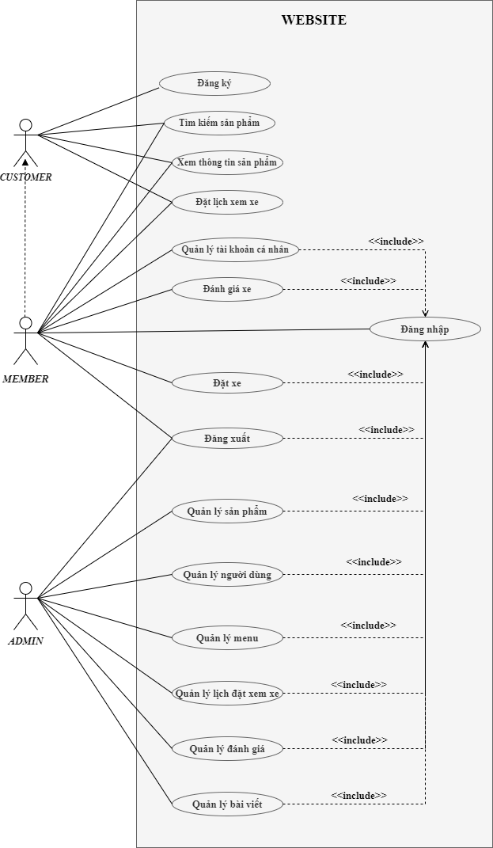

Hình 4. Biểu đồ UseCase tổng quát

* + 1. ***Biểu đồ Usecase phân rã***

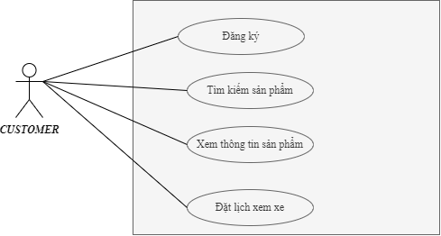*Biểu đồ phân rã tác nhân Customer:*

Hình 4. Biểu đồ phân rã tác nhân Customer

*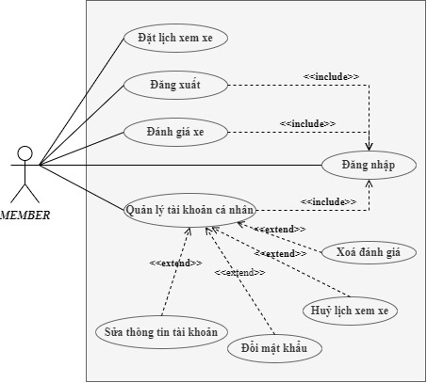Biểu đồ phân rã tác nhân Member*

Hình 4. Biểu đồ phân rã tác nhân Member

*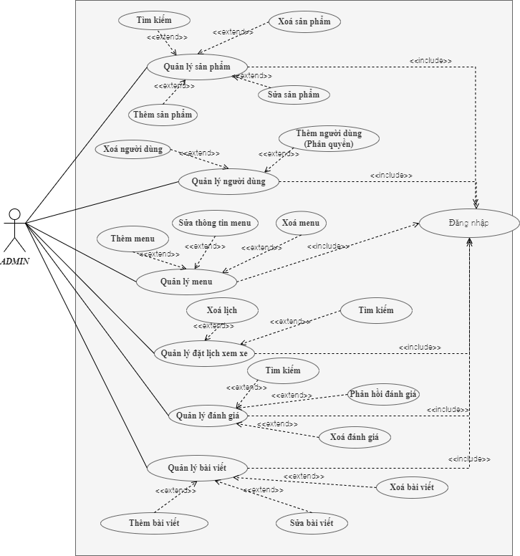Biểu đồ phân rã tác nhân Admin*

Hình 4. Biểu đồ phân rã tác nhân Admin

* 1. **Phân tích chi tiết**
     1. ***Usecase đăng ký***

Xây dựng kịch bản:

|  |  |
| --- | --- |
| **UC Đăng ký** | |
| Mô tả | Dành cho các khách hàng vãng lai đăng ký làm thành viên để có thể mua hàng, và nhận nhiều ưu đãi vào những lần mua hàng sau. |
| Tác nhân | CUSTOMER |
| Điều kiện kích hoạt | Người dùng chọn chức năng đăng ký, và nhập đầy đủ các thông tin bắt buộc. |
| Luồng sự kiện | |
| Luồng sự kiện chính | 1. Khách xem chọn chức năng đăng ký thành viên. 2. Hệ thống hiển thị form đăng ký thành viên. 3. Khách hàng nhập thông tin bắt buộc vào form đăng ký. 4. Khách hàng chọn “Đăng ký” 5. Hệ thống kiểm tra thông tin nếu chính xác thì đi tới bước 7, ngược lại thì chuyển sang bước 6. 6. Hiển thị thông báo lỗi, yêu cầu người dùng nhập lại. 7. Hệ thống hiển thị thông báo đăng ký thành công và chuyển đến trang đăng nhập. 8. Kết thúc |
|
|
|
| Luồng sự kiện ngoại lệ | Luồng sự kiện ngoại A1: Quá trình nhập thông tin không chính xác  1. Hệ thống báo lỗi trên form cho người dùng  2. Yêu cầu người dùng nhập lại, quay lại luồng sự kiện chính số 3.  Luồng sự kiện ngoại lệ A2: Hệ thống thông báo email đã tồn tại  1. Yêu cầu người dùng nhập email khác hoặc chọn chức năng quên mật khẩu để lấy lại mật khẩu.  2. Quay lại bước 3 của luồng sự kiện chính. |
| Đảm bảo thành công | Khách hàng trở thành thành viên của cửa hàng. |

Bảng 4. Kịch bản chức năng đăng ký

Biểu đồ hoạt động:

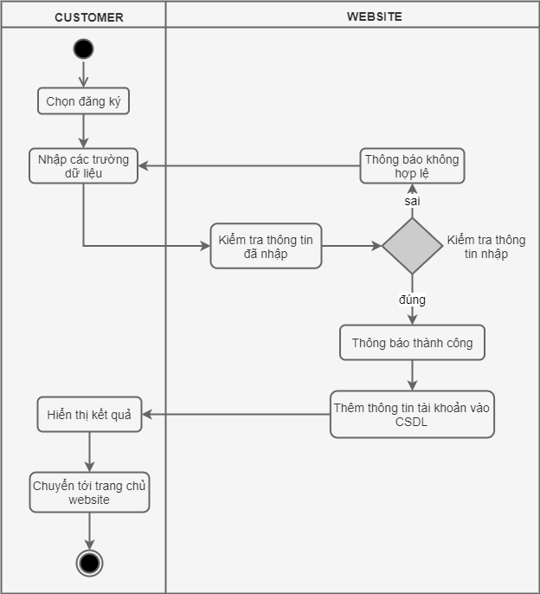

Hình 4. Biểu đồ hoạt động đăng ký

Biểu đồ tuần tự:

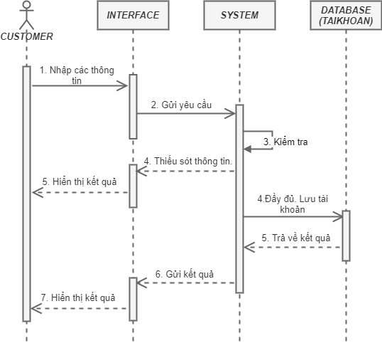

Hình 4. Biểu đồ tuần tự chức năng đăng ký

* + 1. ***Usecase đăng nhập***

Xây dựng kịch bản

|  |  |
| --- | --- |
| **UC Đăng nhập** | |
| Mô tả | Cho phép khách hàng là thành viên hoặc quản trị viên đăng nhập vào hệ thống. |
| Tác nhân | MEMBER, ADMIN |
| Điều kiện kích hoạt | Người dùng đã tạo thành công tài khoản |
| Luồng sự kiện | |
| Luồng sự kiện chính | 1. Khách hàng chọn chức năng đăng nhập 2. Hiển thị trang đăng nhập 3. Nhập tên và mật khẩu vào form đăng nhập 4. Chọn nút Đăng Nhập 5. Hệ thống kiểm tra thông tin khách hàng đăng nhập: Nếu đúng chuyển sang bước 7 ngược lại chuyển sang bước 6 6. Hệ thống thông báo lỗi 7. Tùy theo quyền người dùng, hiển thị màn hình quản trị hoặc màn hình của thành viên trang web. 8. Kết thúc |
|
|
|
| Luồng sự kiện ngoại lệ | Luồng sự kiện ngoại lệ A1: Khách hàng bấm Hủy   * + - 1. Hệ thống quay trở lại giao diện trang chủ  1. Luồng sự kiện ngoại lệ A2: Hệ thống Đăng nhập không thành công 2. Hệ thống thông báo không được bỏ trống <tên trường>    * + 1. Sai tên đăng nhập hoặc mật khẩu 3. 2. Quay lại bước 3 của luồng sự kiện chính. |
| Đảm bảo thành công | Người dùng đăng nhập thành công |

Bảng 4. Kịch bản chức năng đăng nhập

Biểu đồ hoạt động:

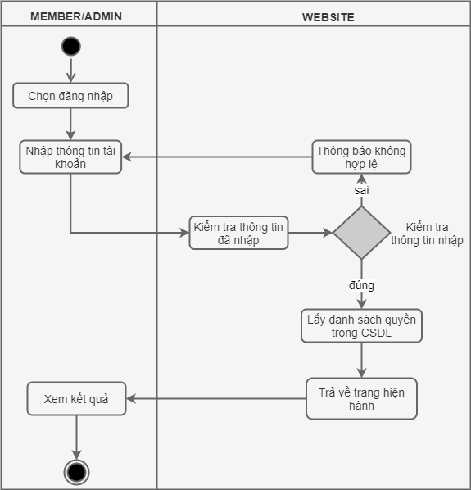

Hình 4. Biểu đồ hoạt động chức năng đăng nhập

Biểu đồ tuần tự:

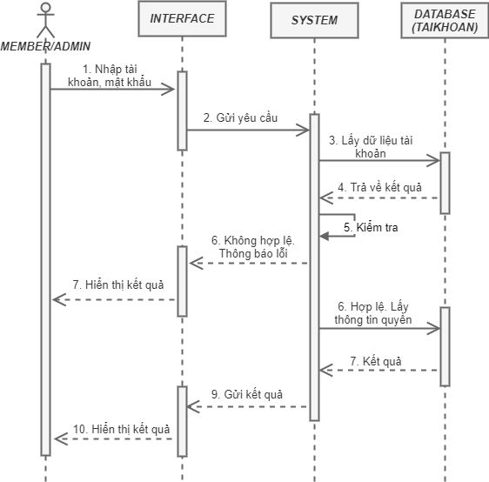

Hình 4. Biểu đồ tuần tự chức năng đăng nhập

* + 1. ***Usecase tìm kiếm***

Xây dựng kịch bản

|  |  |
| --- | --- |
| **UC Tìm kiếm sản phẩm** | |
| Mô tả | Dành cho các khách hàng tìm kiếm sản phẩm. |
| Tác nhân | CUSTOMER |
| Điều kiện kích hoạt | Nhập từ khóa của sản phẩm muốn tìm kiếm, và nhấn chọn tìm kiếm. |
| Luồng sự kiện | |
| Luồng sự kiện chính | Khách hàng nhập thông tin vào ô tìm kiếm  Bấm nút tìm kiếm.  Hệ thống xử lý dữ liệu nếu tìm thấy thì sang bước 5, còn nếu không tìm thấy thì sang bước 4.  Hệ thống thông báo không tìm thấy sản phẩm  Hệ thống hiển thị thông tin sản phẩm cho khách hàng  Kết thúc hoạt động. |
|
|
|
| Luồng sự kiện ngoại lệ | NULL |
| Đảm bảo thành công | Thông tin sản phẩm cần tìm kiếm hiển thị ra màn hình. |

Bảng 4. Kịch bản chức năng tìm kiếm

Biểu đồ hoạt động:

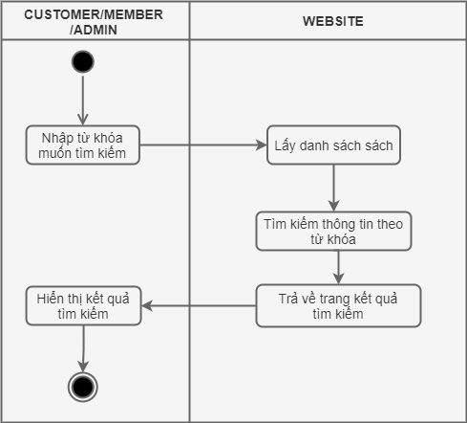

Hình 4. Biểu đồ hoạt động chức năng tìm kiếm

Biểu đồ tuần tự:

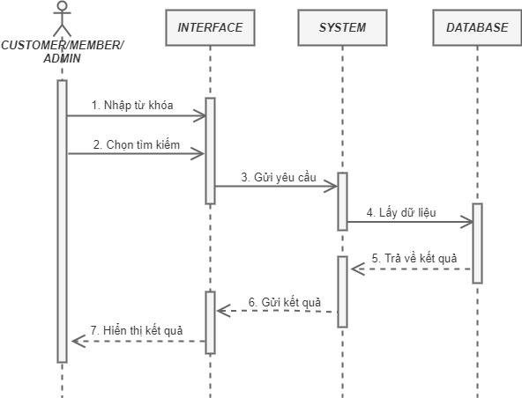

Hình 4. Biểu đồ tuần tự chức năng tìm kiếm

* + 1. ***Usecase xem thông tin sản phẩm***

Xây dựng kịch bản:

| **UC Xem thông tin sản phẩm** | |
| --- | --- |
| Mô tả | Dành cho các khách hàng muốn xem chi tiết một sản phẩm. |
| Tác nhân | CUSTOMER |
| Điều kiện kích hoạt | Khi người dùng chọn một sản phẩm cần xem. |
| Luồng sự kiện | |
| Luồng sự kiện chính | Khách hàng truy cập vào trang chủ  Hệ thống hiển thị danh sách sản phẩm cho khách hàng.  Khách hàng chọn sản phẩm cần xem thông tin chi tiết.  Hệ thống hiển thị thông tin chi tiết về sản phẩm. |
|
|
|
| Luồng sự kiện ngoại lệ | NULL |
| Đảm bảo thành công | Khách hàng có thể xem thông tin chi tiết sản phẩm bất kỳ |

Bảng 4. Kịch bản chức năng xem thông tin sản phẩm

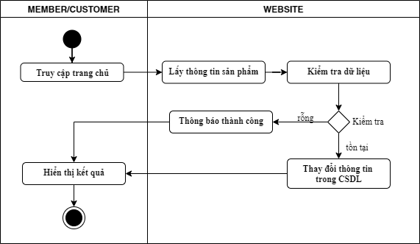Biểu đồ hoạt động:

Hình 4. Biểu đồ hoạt động chức năng xem thông tin sản phẩm

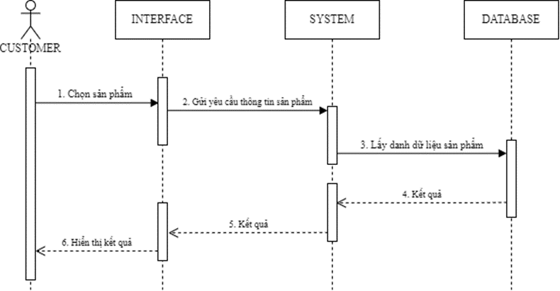Biểu đồ tuần tự:

Hình 4. Biểu đồ tuần tự chức năng xem thông tin sản phẩm

* + 1. ***Usecase đặt lịch xem xe***

Xây dựng kịch bản

|  |  |
| --- | --- |
| **UC Đặt lịch xem xe** | |
| Mô tả | Giúp thành viên đặt các sản phẩm xe yêu thích. |
| Tác nhân | MEMBER, CUSTOMER |
| Điều kiện kích hoạt | * Khách hàng yêu cầu đặt lịch * Sản phẩm phải tồn tại trên hệ thống |
| Luồng sự kiện | |
| Luồng sự kiện chính | 1. Chọn sản phẩm quan tâm 2. Hệ thống đưa khách hàng đến trang chi tiết sản phẩm. 3. Khách hàng click vào nút “Đặt lịch xem xe” 4. Hệ thống hiển thị form điền thông tin khách hàng 5. Khách hàng điền đầy đủ thông tin vào form đặt lịch và nhấn nút “Xác nhận đặt lịch” 6. Hệ thống hiển thị thông báo “Đặt lịch xem xe thành công” và lưu thông tin vào CSDL. 7. Trạng thái kết thúc |
|
|
|
| Luồng sự kiện ngoại lệ | NULL |
| Đảm bảo thành công | Hiển thị thông báo đặt lịch thành công |

Bảng 4. Kịch bản chức năng đặt lịch xem xe

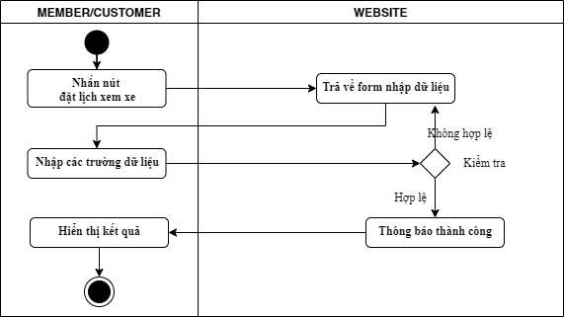Biểu đồ hoạt động:

Hình 4. Biểu đồ hoạt động chức năng đặt lịch

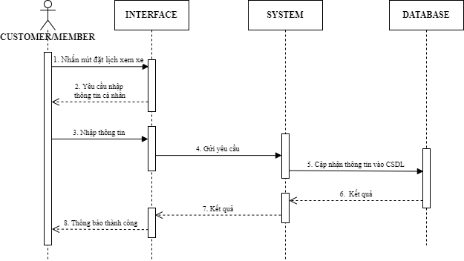Biểu đồ tuần tự:

Hình 4. Biểu đồ tuần tự chức năng đặt lịch xem xe

* + 1. ***Usecase đánh giá xe***

Xây dựng kịch bản:

|  |  |
| --- | --- |
| Mô tả | Cho phép các thành viên của hệ thống, sau khi mua hàng có thể đánh giá cho sản phẩm mình đã dùng. |
| Tác nhân | MEMBER |
| Điều kiện kích hoạt | Người dùng đã là thành viên của hệ thống |
| Luồng sự kiện | |
| Luồng sự kiện chính | 1. Khách hàng chọn chức năng Đánh giá xe 2. Hiển thị phần nhập trông tin đánh giá 3. Khách hàng nhập nội dung đánh giá 4. Chọn nút Đánh giá 5. Hệ thống lưu các đánh giá của khách hàng thành viên vào CSDL 6. Hiển thị các đánh giá đó trong giao diện sản phẩm 7. Kết thúc |
|
|
|
| Luồng sự kiện ngoại lệ | Null |
| Đảm bảo thành công | Hiển thị các đánh giá đó trong giao diện sản phẩm. |

Bảng 4. Kịch bản chức năng đánh giá xe

Biểu đồ hoạt động:

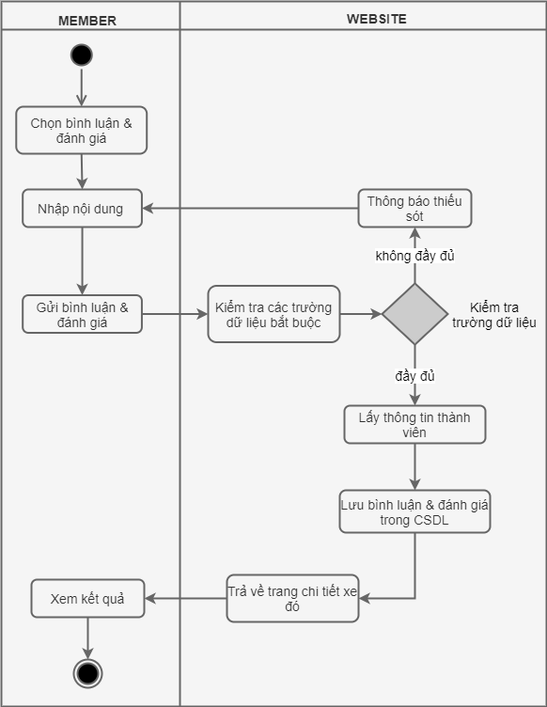

Hình 4. Biểu đồ hoạt động chức năng đánh giá xe

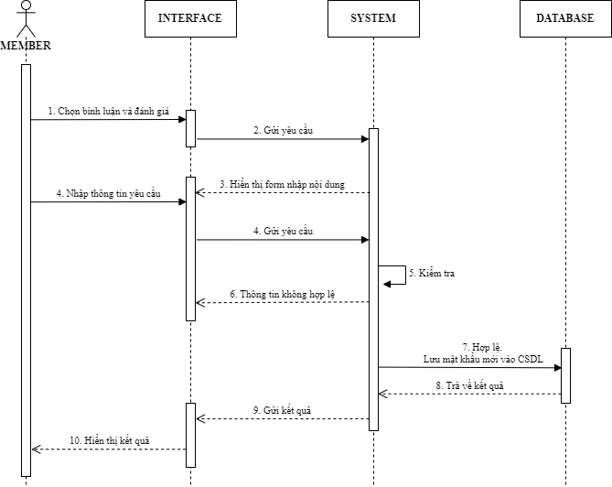Biểu đồ tuần tự:

Hình 4. Biểu đồ tuần tự chức năng đánh giá xe

* + 1. 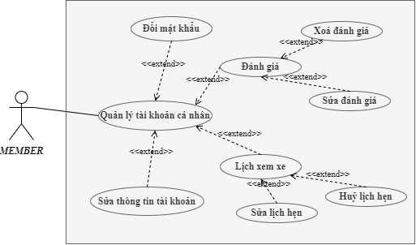***Usecase quản lý tài khoản cá nhân***

Hình 4. Phân rã chức năng quản lý tài khoản

Xây dựng kịch bản:

|  |  |
| --- | --- |
| **UC Quản lý tài khoản cá nhân** | |
| Mô tả | Khách hàng(MEMBER) muốn thay đổi mật khẩu mới |
| Tác nhân | MEMBER |
| Điều kiện kích hoạt | 1. Khách hàng đã đăng nhập thành công trên hệ thống  2. Khách hàng chọn truy cập vào quản lý tài khoản |
| Luồng sự kiện | |
| Luồng sự kiện chính | 1. Khách hàng truy cập trang quản lý tài khoản 2. Chọn Đổi mật khẩu:  * Điền mật khẩu cũ * Điền mật khẩu mới * Lưu thông tin * Nếu thông tin cung cấp đầy đủ và chính xác: Hệ thống lưu thông tin vào CSDL * Nếu thông tin chưa đầy đủ và chưa chính xác: Hệ thống báo lỗi  1. Chọn sửa thông tin tài khoản  * Điền thông tin muốn sửa * Lưu thông tin * Nếu thông tin cung cấp đầy đủ và chính xác: Hệ thống lưu thông tin vào CSDL * Nếu thông tin chưa đầy đủ và chưa chính xác: Hệ thống báo lỗi  1. Chọn lịch xem xe  * Chọn huỷ lịch   + Chọn lịch cần huỷ  + Xác nhận huỷ  + Nếu xác nhận huỷ thì hệ thống huỷ lịch khỏi CSDL  + Nếu từ thối huỷ thì tắt thông báo xác nhận huỷ   * Chọn sửa lịch   + Nhập thông tin cần sửa  + Lưu thông tin  + Nếu thông tin cung cấp đầy đủ và chính xác: Hệ thống lưu thông tin vào CSDL  + Nếu thông tin chưa đầy đủ và chưa chính xác: Hệ thống báo lỗi   1. Chọn đánh giá  * Chọn xoá đánh giá   + Chọn đánh giá cần xoá  + Xác nhận xoá  + Nếu xác nhận xoá đánh giá thì hệ thống xoá đánh giá khỏi CSDL  + Nếu từ chối thì hệ thống tắt thông báo xác nhận   * Chọn sửa đánh giá   + Nhập thông tin cần sửa  + Lưu thông tin  + Nếu thông tin cung cấp đầy đủ và chính xác: Hệ thống lưu thông tin vào CSDL  + Nếu thông tin chưa đầy đủ và chưa chính xác: Hệ thống báo lỗi |
|
|
|
| Luồng sự kiện ngoại lệ | Null |

Bảng 4. Kịch bản chức năng quản lý tài khoản

*Chức năng đổi mật khẩu*

Biểu đồ hoạt động:

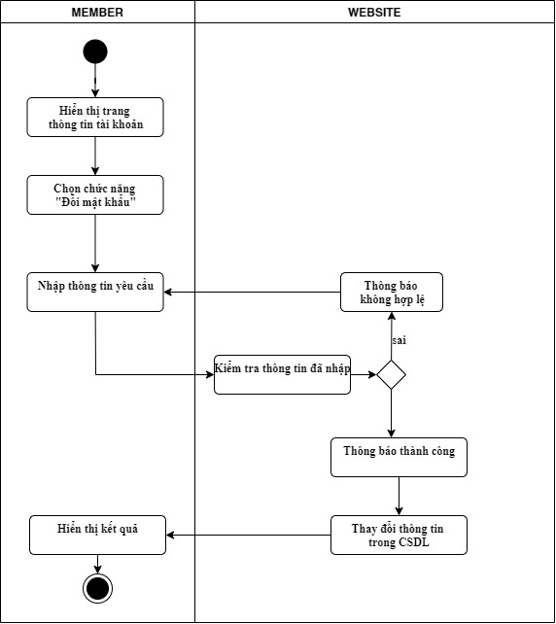

Hình 4. Biểu đồ hoạt đọng chức năng đổi mật khẩu

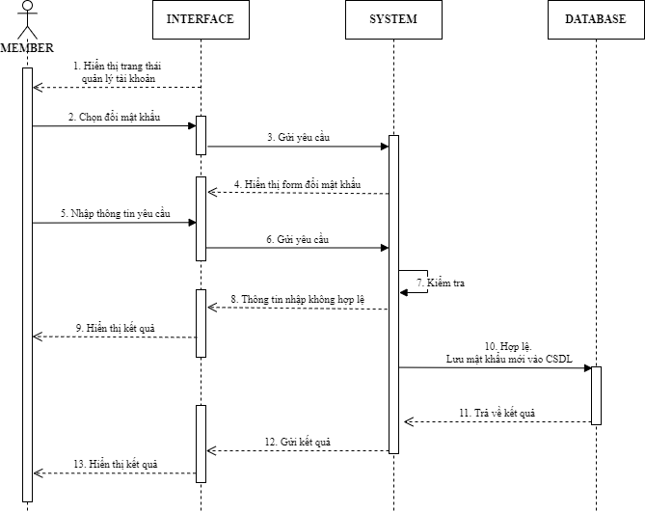Biểu đồ tuần tự:

Hình 4. Biểu đồ tuần tự chức năng đổi mật khẩu

*Chức năng sửa thông tin tài khoản*

Biểu đồ hoạt động

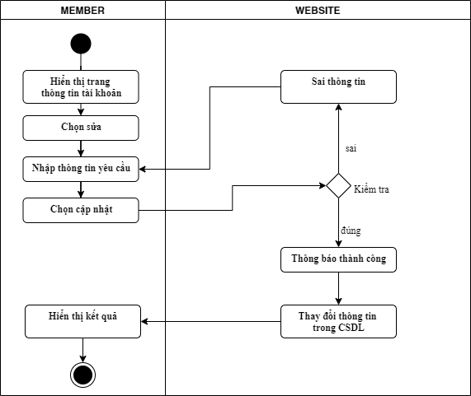

Hình 4. Biểu đồ hoạt động chức năng sửa thông tin tài khoản

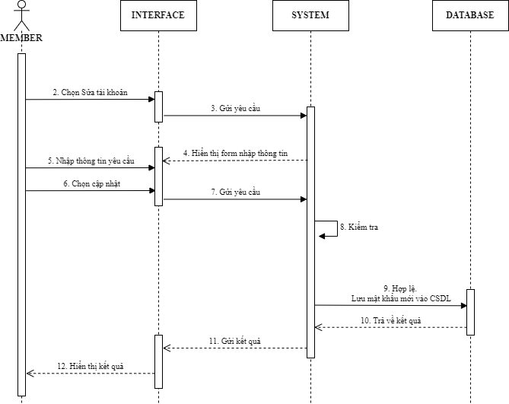Biểu đồ tuần tự

Hình 4. Biểu đồ tuần tự chức năng sửa thông tin tài khoản

*Chức năng lịch xem xe*

Biểu đồ hoạt động

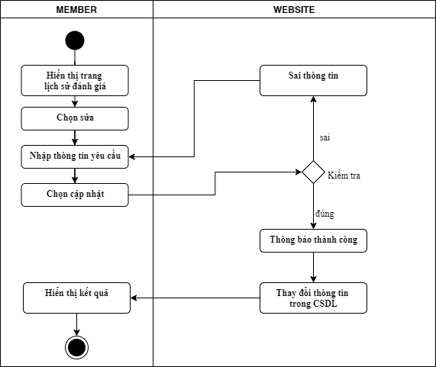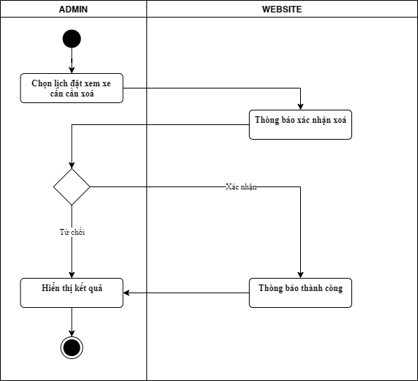

Hình 4. Biểu đồ hoạt động xoá lịch đặt xem xe

Hình 4. Biểu đồ hoạt động chức năng sửa lịch đặt xem xe

Biểu đồ tuần tự

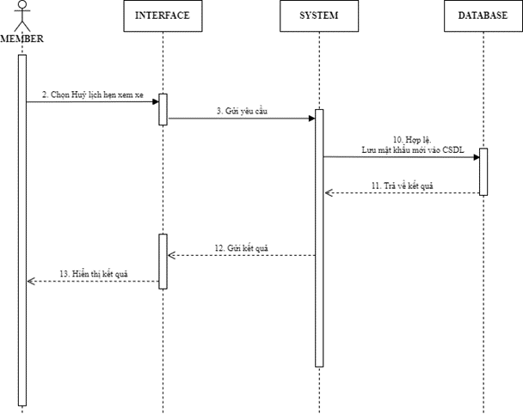

Hình 4. Biểu đồ tuần tự chức năng huỷ lịch xem xe

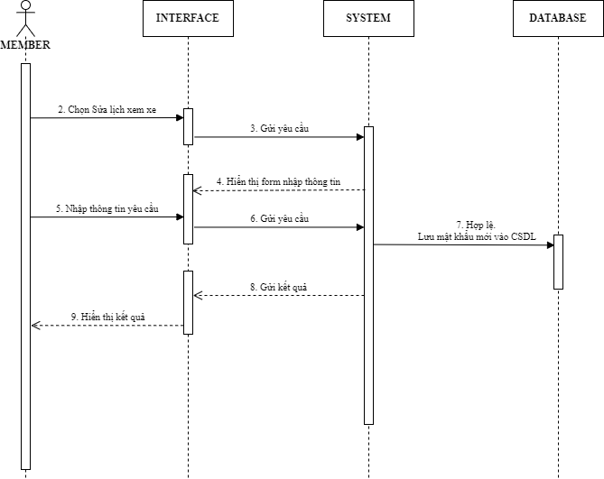

Hình 4. Biểu đồ tuần tự chức năng sửa lịch xem xe

*Chức năng đánh giá*

Biểu đồ hoạt động

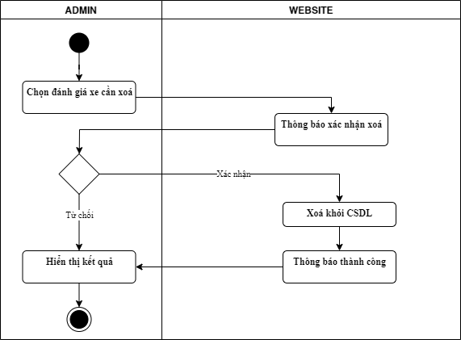

Hình 4. Biểu đồ hoạt động xoá đánh giá

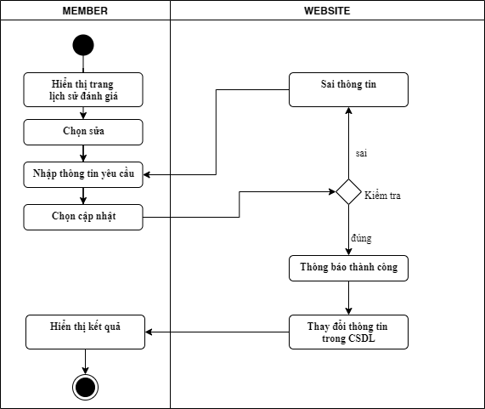

Hình 4. Biểu đồ hoạt động chức năng sửa đánh giá

Biểu đồ tuần tự:

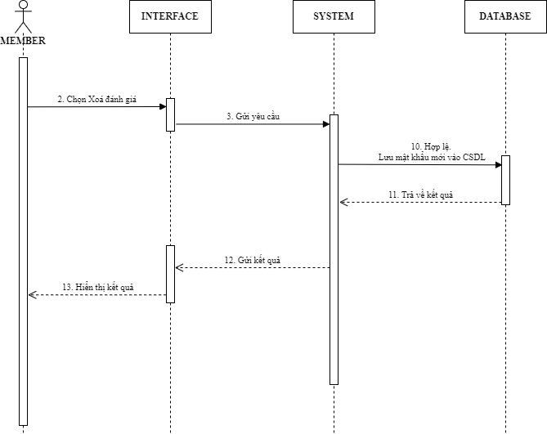

Hình 4. Biểu đồ tuần tự chức năng xoá đánh giá

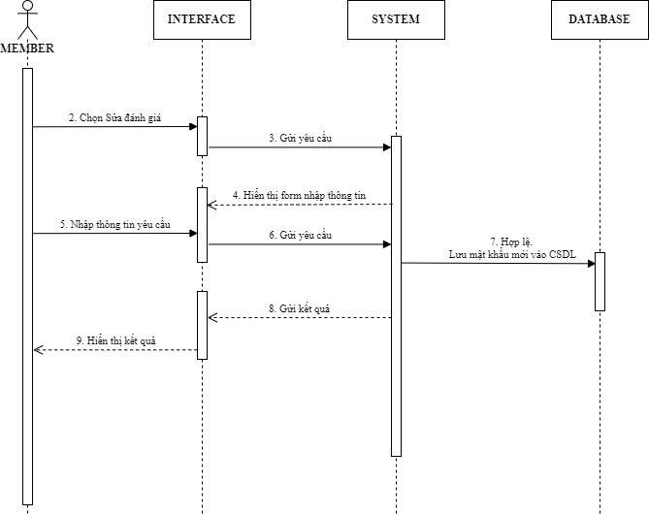

Hình 4. Biểu đồ chức năng sửa đánh giá

* + 1. ***Usecase quản lý người dùng***

Xây dựng kịch bản

|  |  |
| --- | --- |
| **UC Quản lý người dùng** | |
| Mô tả | Quản trị viên thêm/xoá thông tin người dùng |
| Tác nhân | ADMIN |
| Điều kiện kích hoạt | Đăng nhập bằng tài khoản quản trị viên |
| Luồng sự kiện | |
| Luồng sự kiện chính | * Quản trị viên đăng nhập vào hệ thống bằng tài khoản quản trị (admin) * Chọn xoá người dùng   + Quản trị viên chọn người dùng cần xoá  + Nhấn nút “Xác nhận”  + Nếu đồng ý xoá: Hệ thống sẽ xoá tài khoản khỏi CSDL  + Nếu từ chối: Hệ thống tắt thông báo xác nhận   * Chọn thêm người dùng   + Quản trị viên chọn thêm người dùng  + Nhập đầy đủ thông tin  + Phân quyền cho tài khoản người dùng  + Nhấn nút “Lưu”  + Nếu thông tin được nhập chính xác và đầy đủ theo yêu cầu: Hệ thống lưu người dùng mới vào CSDL  + Nếu thông tin không chính xác: Hệ thống sẽ thông báo lỗi |
|
|
|
| Đảm bảo thành công | Thông báo thêm/xoá người dùng thành công |

Bảng 4. Kịch bản chức năng quản lý người dùng

Biểu đồ hoạt động:

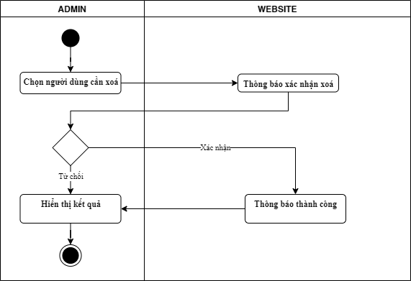

Hình 4. Biểu đồ hoạt động chức năng xoá người dùng

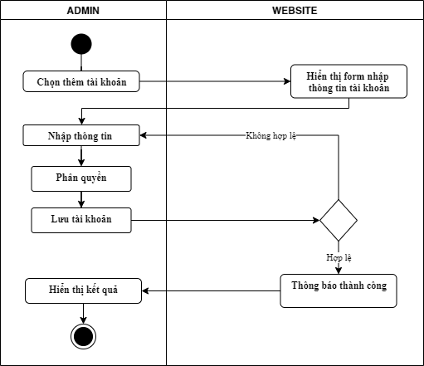

Hình 4. Biểu đồ hoạt động chức năng thêm người dùng

Biểu đồ tuần tự

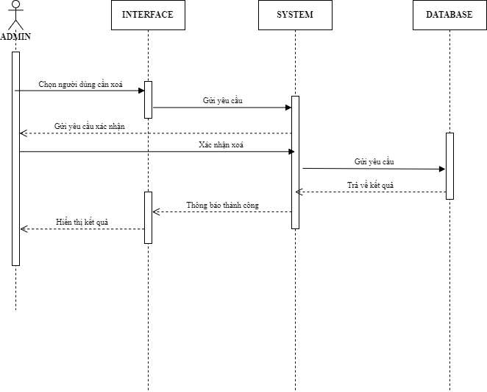

Hình 4. Biểu đồ tuần tự chức năng xoá người dùng

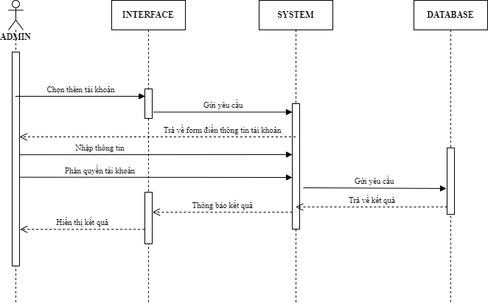

Hình 4. Biểu đồ tuần tự chức năng thêm người dùng

* + 1. ***Usecase quản lý sản phẩm***

Xây dựng kịch bản

|  |  |
| --- | --- |
| **UC Quản lý sản phẩm** | |
| Mô tả | Quản trị viên thêm/sửa/xoá sản phẩm |
| Tác nhân | ADMIN |
| Điều kiện kích hoạt | Đăng nhập bằng tài khoản quản trị viên  Quản trị viên chọn quản lý sản phẩm |
| Luồng sự kiện | |
| Luồng sự kiện chính | * Quản trị viên chọn chức năng xoá sản phẩm:   + Chọn sản phẩm cần xoá  + Xác nhận xoá  + Nếu đồng ý xoá: Hệ thống sẽ xoá sản phẩm khỏi CSDL  + Nếu từ chối: Hệ thống bỏ thông báo xác nhận   * Quản trị viên chọn chức năng thêm sản phẩm:   + Điền đầy đủ thông tin sản phẩm  + Lưu sản phẩm  + Nếu thông tin sản phẩm được nhập đầy đủ và chính xác theo yêu cầu: Hệ thống lưu sản phẩm vào CSDL  + Nếu thông tin sản phẩm nhập không đầy đủ: Hệ thống thông báo lỗi   * Quản trị viên chọn chức năng sửa sản phẩm   + Điền thông tin sản phẩm cần sửa  + Lưu thông tin  + Nếu thông tin sản phẩm được nhập đầy đủ và chính xác theo yêu cầu: Hệ thống lưu sản phẩm vào CSDL  + Nếu thông tin sản phẩm nhập không đầy đủ: Hệ thống thông báo lỗi |
|
|
|
| Luồng sự kiện ngoại lệ | Null |
| Đảm bảo thành công | Hệ thống thêm/sửa/xoá thành công sản phẩm và thông báo |

Bảng 4. Kịch bản chức năng quản lý sản phẩm

Biểu đồ hoạt động:

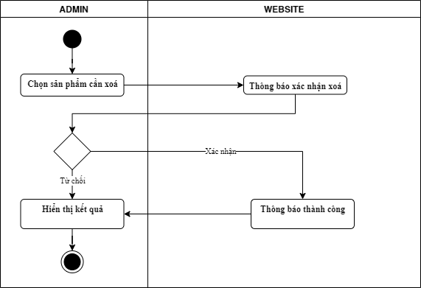

Hình 4. Biểu đồ hoạt động chức năng xoá sản phẩm

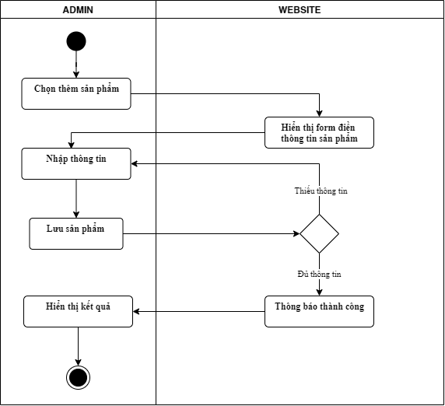

Hình 4. Biểu đồ hoạt động chức năng thêm sản phẩm

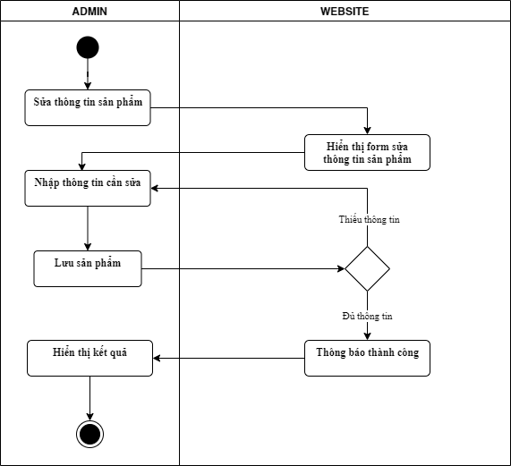

Hình 4. Biểu đồ hoạt động chức năng sửa thông tin sản phẩm

Biểu đồ tuần tự

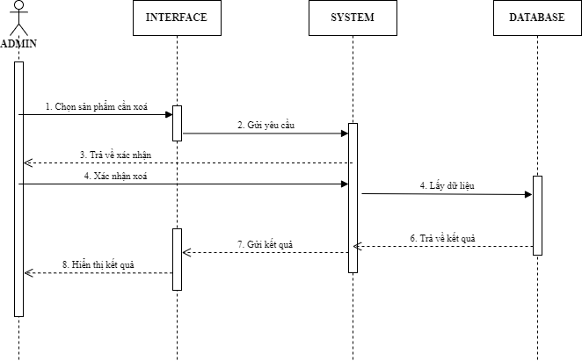

Hình 4. Biểu đồ tuần tự chức năng xoá sản phẩm

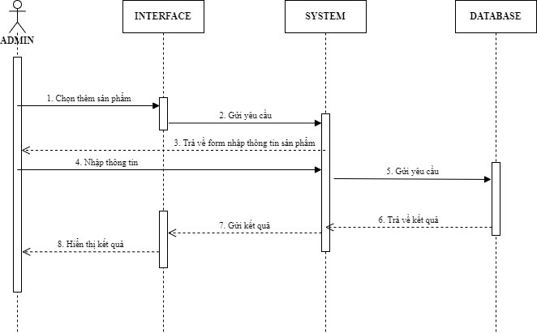

Hình 4. Biểu đồ tuần tự chức năng thêm sản phẩm

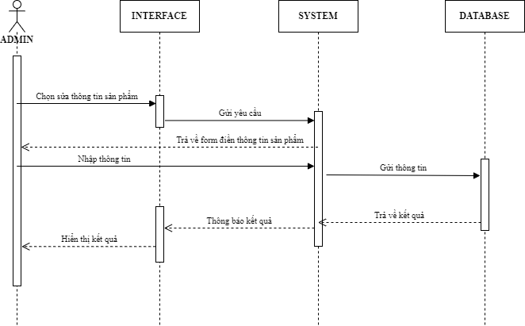

Hình 4. Biểu đồ tuần tự chức sửa thông tin sản phẩm

* + 1. ***Usecase quản lý menu***

Xây dựng kịch bản

|  |  |
| --- | --- |
| **UC Quản lý sản phẩm** | |
| Mô tả | Quản trị viên thêm/sửa/xoá menu |
| Tác nhân | ADMIN |
| Điều kiện kích hoạt | Đăng nhập bằng tài khoản quản trị viên  Quản trị viên chọn quản menu |
| Luồng sự kiện | |
| Luồng sự kiện chính | * Quản trị viên chọn chức năng xoá menu:   + Chọn menu cần xoá  + Xác nhận xoá  + Nếu đồng ý xoá: Hệ thống sẽ xoá menu khỏi CSDL  + Nếu từ chối: Hệ thống bỏ thông báo xác nhận   * Quản trị viên chọn chức năng thêm menu:   + Điền đầy đủ thông tin menu  + Lưu menu  + Nếu thông tin menu được nhập đầy đủ và chính xác theo yêu cầu: Hệ thống lưu menu vào CSDL  + Nếu thông tin menu nhập không đầy đủ: Hệ thống thông báo lỗi   * Quản trị viên chọn chức năng sửa menu   + Điền thông tin menu cần sửa  + Lưu thông tin  + Nếu thông tin menu được nhập đầy đủ và chính xác theo yêu cầu: Hệ thống lưu menu vào CSDL  + Nếu thông tin menu nhập không đầy đủ: Hệ thống thông báo lỗi |
|
|
|
| Luồng sự kiện ngoại lệ | Null |
| Đảm bảo thành công | Hệ thống thêm/sửa/xoá thành công menu và thông báo |

Bảng 4. Kịch bản chức năng quản lý menu

Biểu đồ hoạt động

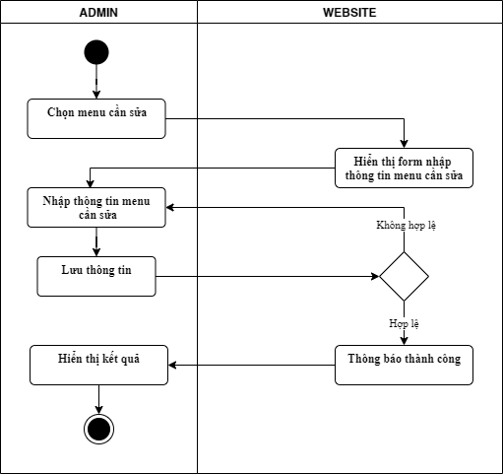

Hình 4. Biểu đồ hoạt động chức năng sửa menu

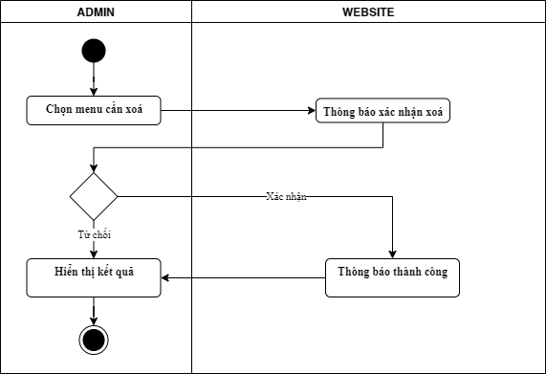

Hình 4. Biểu đồ hoạt độnh chức năng xoá menu

Biểu đồ tuần tự:

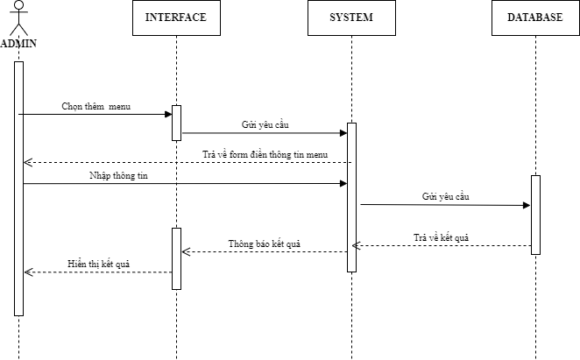

Hình 4. Biểu đồ tuần tự chức năng thêm menu

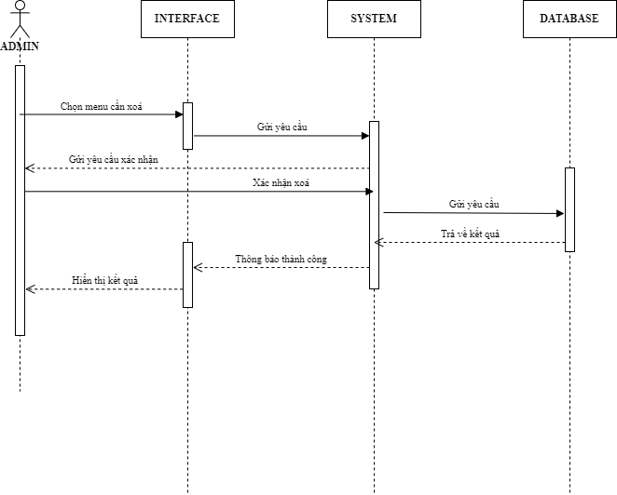

Hình 4. Biểu đồ tuần tự chức năng xoá menu

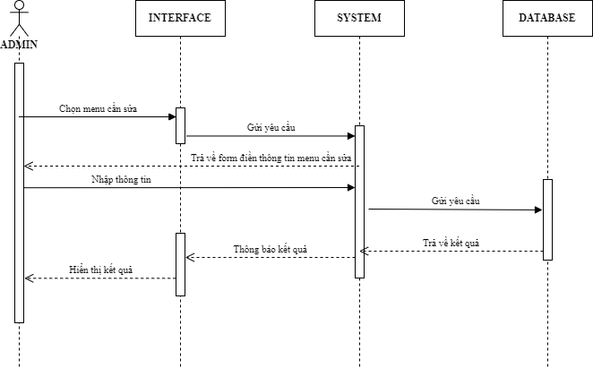

Hình 4. Biểu đồ tuần tự chức năng sửa menu

* + 1. ***Usecase quản lý đặt lịch***

Xây dựng kịch bản

|  |  |
| --- | --- |
| **UC Quản lý đặt lịch xem xe** | |
| Mô tả | Quản trị viên xoá lịch đặt xem xe của khách hàng |
| Tác nhân | ADMIN |
| Điều kiện kích hoạt | Đăng nhập bằng tài khoản quản trị viên  Quản trị viên chọn quản lý lịch đặt xem xe |
| Luồng sự kiện | |
| Luồng sự kiện chính | * Quản trị viên chọn chức năng xoá lịch xem xe:   + Chọn lịch xem xe cần xoá  + Xác nhận xoá  + Nếu đồng ý xoá: Hệ thống sẽ xoá menu khỏi CSDL  + Nếu từ chối: Hệ thống bỏ thông báo xác nhận |
|
|
|
| Luồng sự kiện ngoại lệ |  |
| Đảm bảo thành công | Thông báo xoá lịch đặt xem xe thành công |

Bảng 4. Bảng kịch bản chức năng xoá lịch đặt xem xe

Biểu đồ hoạt động

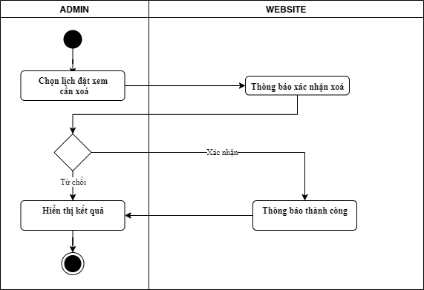

Hình 4. Biểu đồ hoạt động chức năng xoá lịch đặt xem xe

Biểu đồ tuần tự

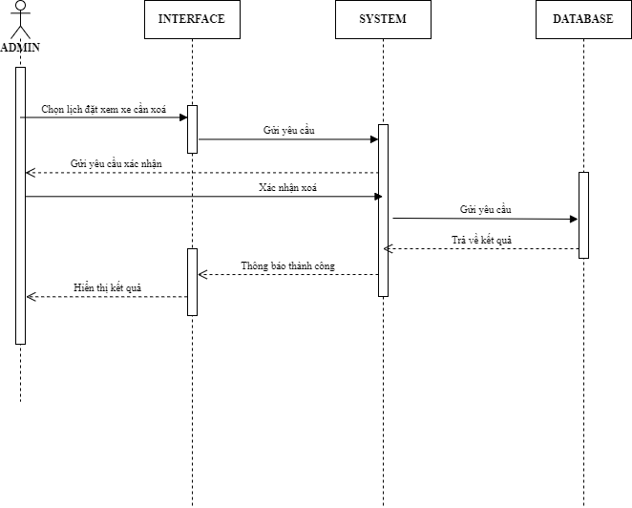

Hình 4. Biểu đồ tuần tự chức năng xoá lịch đặt xe

* + 1. ***Usecase quản lý đánh giá***

Xây dựng kịch bản

|  |  |
| --- | --- |
| **UC Quản lý đánh giá – Chức năng phản hồi đánh giá** | |
| Mô tả | Quản trị viên phản hồi giá của khách hàng |
| Tác nhân | ADMIN |
| Điều kiện kích hoạt | Đăng nhập bằng tài khoản quản trị viên  Quản trị viên chọn quản lý đánh giá |
| Luồng sự kiện | |
| Luồng sự kiện chính | * Quản trị viên chọn chức năng tìm kiếm đánh giá * Quản trị viên nhập thông tin * Chọn “Phản hồi” * Hệ thống kiểm tra nếu thông tin nhập chính xác/ đúng yêu cầu thì lưu phản hồi vào CSDL * Hiển thị thông báo lỗi yêu cầu nhập lại. * Hiển thị thông tin trên màn hình * Kết thúc |
|
|
|
| Luồng sự kiện ngoại lệ | Null |
| Đảm bảo thành công | Phản hồi đánh giá thành công |

Bảng 4. Kịch bản chức năng phản hồi đánh giá

Biểu đồ hoạt động

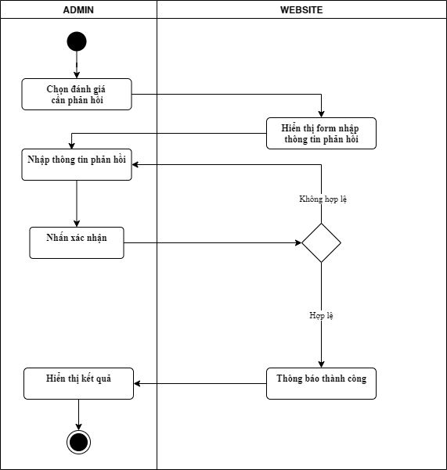

Hình 4. Biểu đồ hoạt động chức năng phản hồi đánh giá

Biểu đồ tuần tự

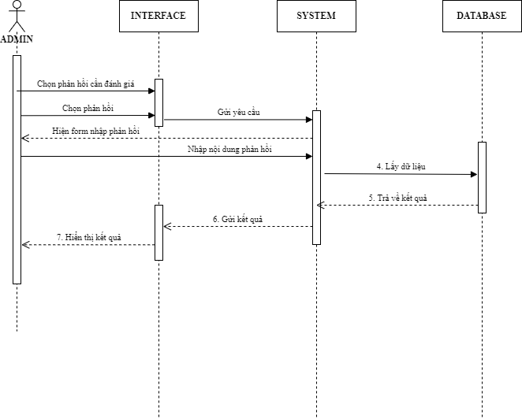

Hình 4. Biểu đồ tuần tự chức năng phản hồi đánh giá

* + 1. ***Usecase quản lý bài viết***

Xây dựng kịch bản

|  |  |
| --- | --- |
| **UC Quản lý bài viết** | |
| Mô tả | Quản trị viên thêm/sửa/xoá bài viết vào trang tin tức |
| Tác nhân | ADMIN |
| Điều kiện kích hoạt | 1. Đăng nhập bằng tài khoản quản trị viên  2. Quản trị viên chọn quản lý bài viết |
| Luồng sự kiện | |
| Luồng sự kiện chính | * Quản trị viên chọn chức năng xoá bài viết:   + Chọn bài viết cần xoá  + Xác nhận xoá  + Nếu đồng ý xoá: Hệ thống sẽ xoá bài viết khỏi CSDL  + Nếu từ chối: Hệ thống bỏ thông báo xác nhận   * Quản trị viên chọn chức năng thêm bài viết:   + Điền đầy đủ thông tin bài viết  + Lưu và thêm mới bài viết  + Nếu thông tin bài viết được nhập đầy đủ và chính xác theo yêu cầu: Hệ thống lưu bài viết vào CSDL  + Nếu thông tin bài viết nhập không đầy đủ: Hệ thống thông báo lỗi   * Quản trị viên chọn chức năng sửa bài viết   + Điền thông tin bài viết cần sửa  + Lưu thông tin  + Nếu thông tin bài viết được nhập đầy đủ và chính xác theo yêu cầu: Hệ thống lưu bài viết vào CSDL  + Nếu thông tin bài viết nhập không đầy đủ: Hệ thống thông báo lỗi |
|
|
|
| Luồng sự kiện ngoại lệ |  |
| Đảm bảo thành công | Thông báo thêm/sửa/xoá bài viết thành công |

Bảng 4. Kịch bản Usecase quản lý bài viết

Biểu đồ hoạt động

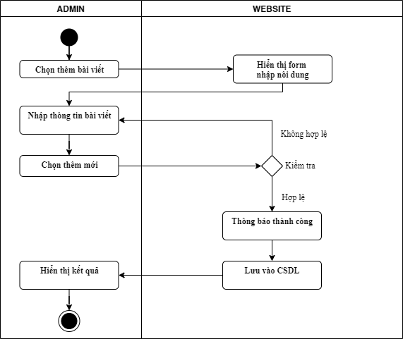

Hình 4. Biểu hồ hoạt động chức năng thêm bài viết

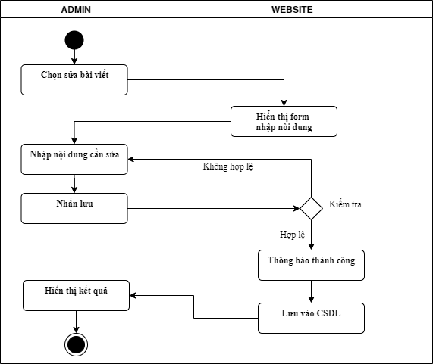

Hình 4. Biểu đồ hoạt động chức năng sửa bài viết

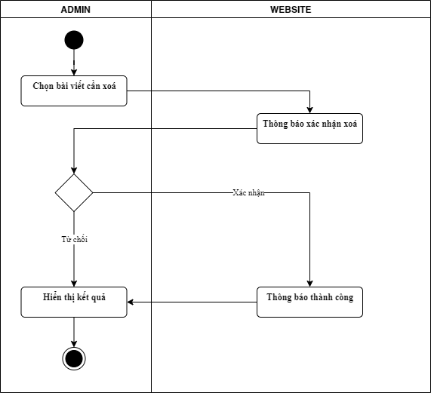

Hình 4. Biểu đồ hoạt động chức năng xoá bài viết

Biểu đồ tuần tự

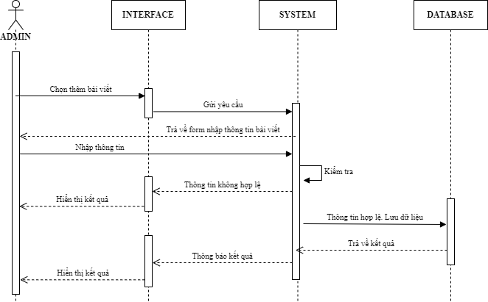

Hình 4. Biểu đồ tuần tự chức năng thêm bài viết

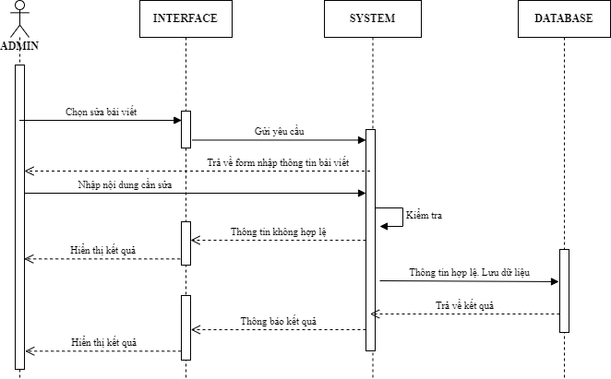

Hình 4. Biểu đồ tuần tự chức năng sửa bài viết

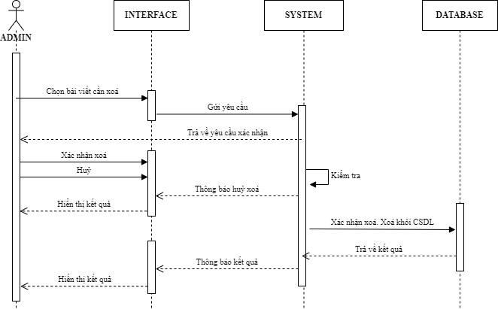

Hình 4. Biểu đồ tuần tự chức năng xoá bài viết

* 1. **Xây dựng biểu đồ lớp**
     1. ***Xác định lớp***

|  |  |  |
| --- | --- | --- |
| STT | Tên lớp | Ý nghĩa |
| 1 | admins | Lưu thông tin của quản trị viên |
| 2 | articles | Lưu thông tin của bài viết |
| 3 | comments | Lưu thông tin đánh giá của người dùng hệ thống |
| 4 | guest | Lưu thông tin khách hàng |
| 5 | products | Lưu thông tin của sản phẩm |
| 6 | users | Lưu thông tin người dùng hệ thống |
| 7 | order | Lưu thông tin đơn đặt lịch xem xe |
| 8 | menus | Lưu thông tin danh mục |
| 9 | product_images | Lưu thông tin về hình ảnh của sản phẩm |
| 10 | premissions | Lưu thông tin về phân quyền tài khoản |

Bảng 4. Danh sách các lớp của hệ thống

* + 1. ***Quan hệ giữa các lớp***
       1. *Quan hệ giữa products – menu*

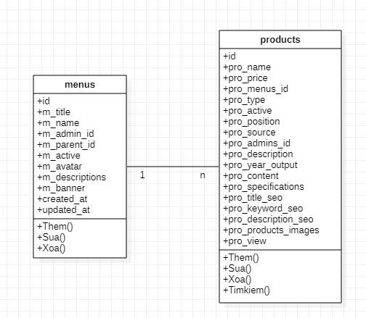

Hình 4. Quan hệ giữa products – menus

Mô tả: Mỗi sản phẩm (products) thì thuộc một danh mục (menus). Mỗi danh mục sản phẩm (menus) thì có nhiều sản phẩm. Mỗi qua hệ giữa chúng sẽ là 1-n (một – nhiều).

* + - 1. *Quan hệ giữa products – products_images*

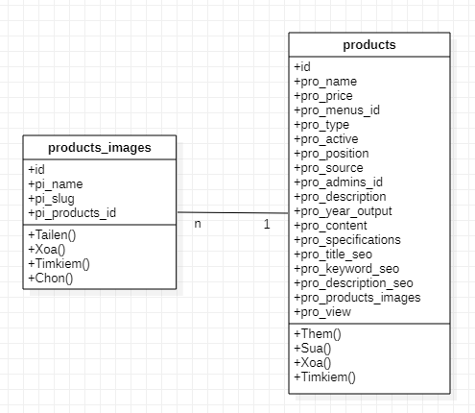

Hình 4. Quan hệ giữa products – products_images

Mô tả: Mỗi hình ảnh (products_images) thì thuộc một sản phẩm (products). Mỗi một sản phẩm (products) thì có nhiều hình ảnh đính kèm. Mối qua hệ giữa chúng là 1- nc (một –nhiều).

* + - 1. *Quan hệ giữa products – comments, comments – articles, comments – users, comments-admins*

Mô tả: Mỗi bài viết, sản phẩm thì có nhiều đánh giá. Mỗi đánh giá thì được viết trên một sản phẩm, bài viết. Nên mối quan hệ này là 1-n (một nhiều).

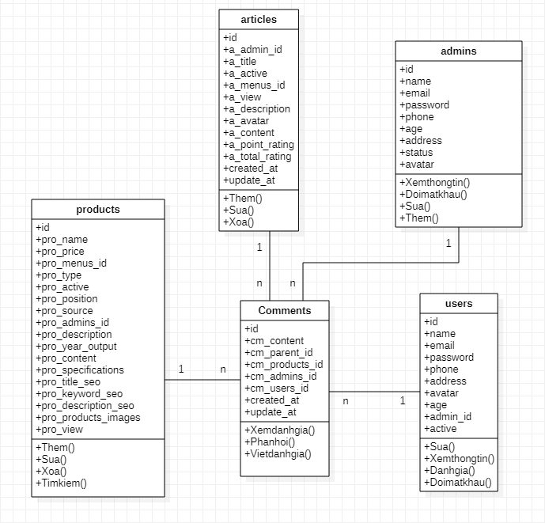

Hình 4. Quan hệ giữa products – comments, comments – articles,

comments –users, comments -admins

* + - 1. *Quan hệ giữa menus – articles*

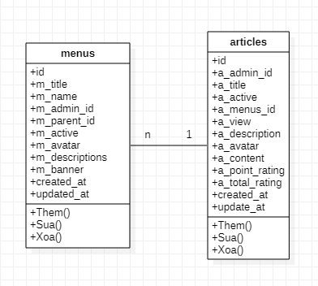

Hình 4. Quan hệ giữa menus - articles

Mô tả: Mỗi một bài viết thì được viết trên một danh mục. Mỗi một danh mục thì sẽ có nhiều bài viết. Mối quan hệ giữa chúng là 1-n (một – nhiều)

* + - 1. *Quan hệ giữa products – orders*

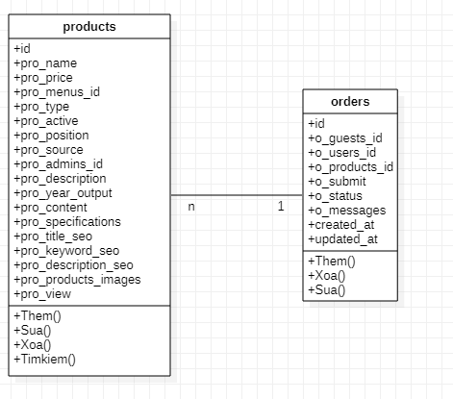

Hình 4. Quan hệ giữa products - orders

Mô tả: Mỗi một lịch đặt xem xe thì đặt được một sản phẩm. Một sản phẩm thì sẽ có nhiều lịch đặt xem xe. Mối qua hệ giữa chúng là 1-n (một – nhiều).

* + - 1. *Quan hệ giữa users – orders, orders – guest*

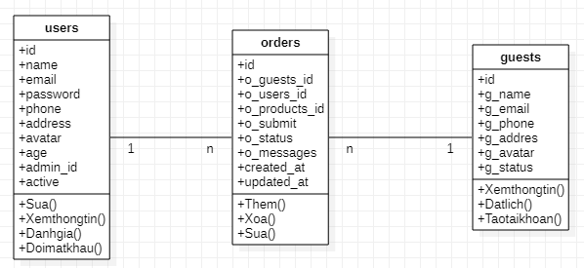

Hình 4. Quan hệ giữa users-orders, orders-guest

Mô tả: Mỗi lịch đặt xem xe thì được đặt từ một khách vãng lai hoặc một khách hàng hệ thống. Một khách hàng hệ thống hoặc khách vãng lai thì đặt được nhiều lịch xem xe. Mối qua hệ này là 1-n (một – nhiều).

* + - 1. *Quan hệ giữa admins – users, admins – products, admins-menu*

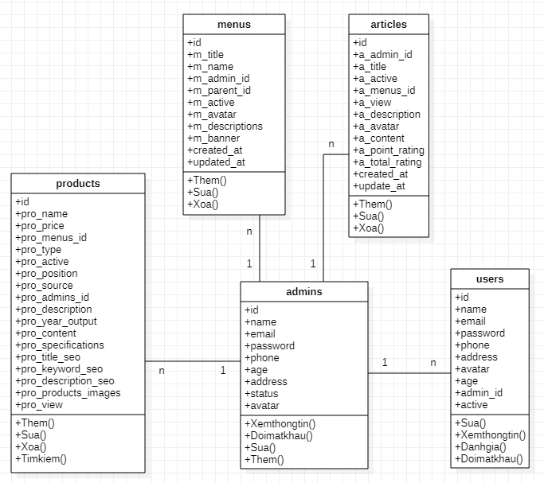

Hình 4. Quan hệ giữa admins – users, admins – products, admins – menu

Mô tả: Mỗi articles, products, menus, users thì được tạo bởi một admins. Adins thì có thể tạo được nhiều articles, products, menus, users. Quan hệ này là quan hệ 1-n (một – nhiều).

* + - 1. *Quan hệ giữa guest - users*

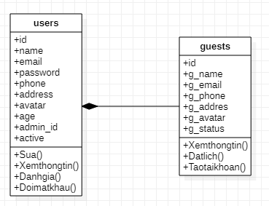

Hình 4. Quan hệ giữa users – guests

Mô tả: Lớp guests là một phần của lớp users. Hay đơn giản lớp guests là kế thừa từ lớp users.

* + 1. ***Biểu đồ lớp***

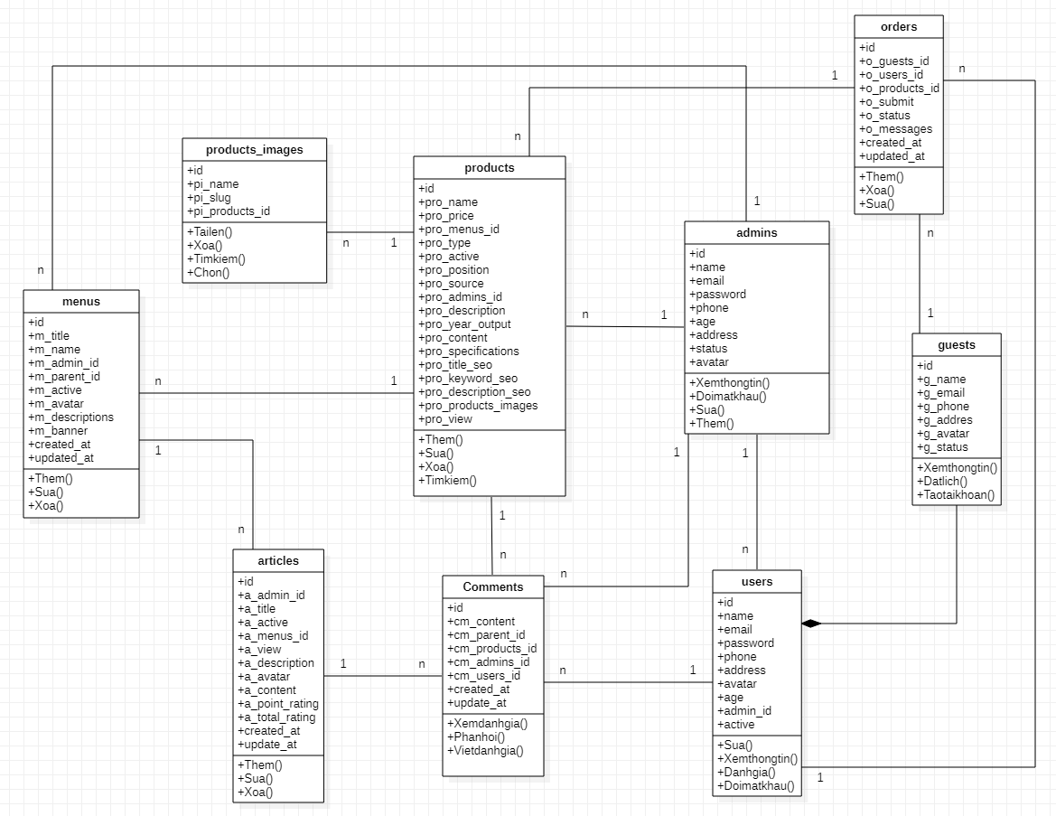

Hình 4. Sơ đồ lớp của hệ thống

* 1. **Mô hình thực thể liên kết**

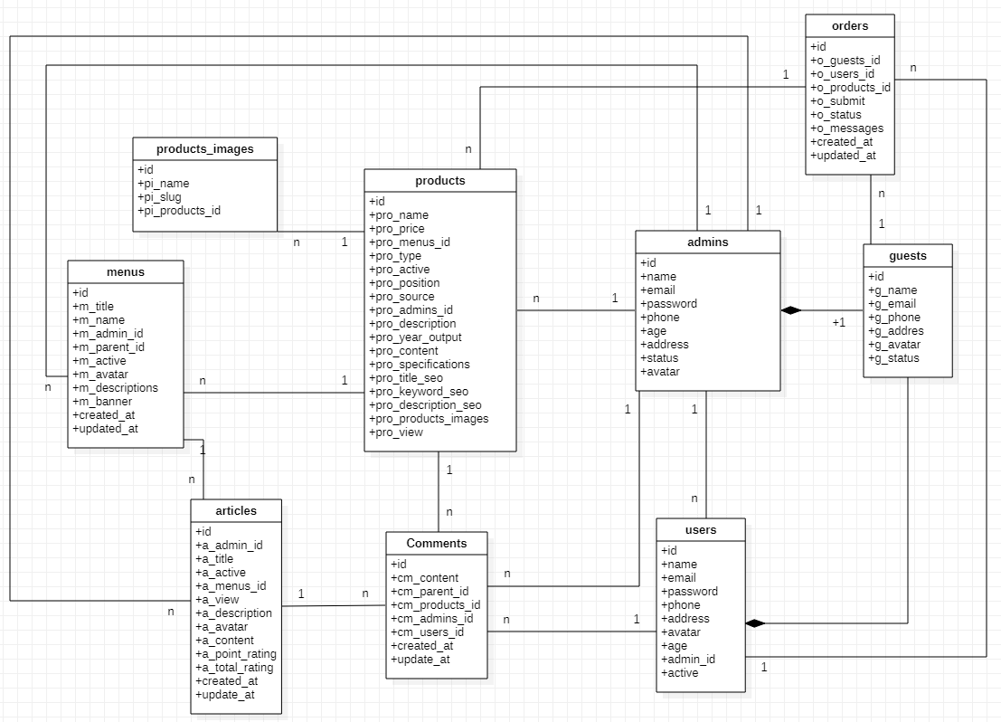

Hình 4. Mô hình thực thể liên kết

**CHƯƠNG 5: XÂY DỰNG HỆ THỐNG VÀ KIỂM ĐỊNH**

* 1. **Xây dựng cơ sử dữ liệu**
* Bảng admins

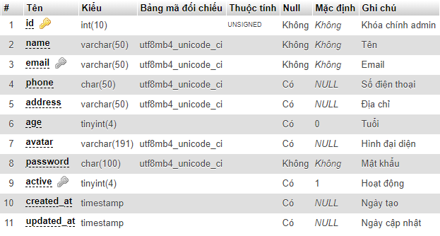

Bảng 5. Bảng chi tiết admins

* Bảng articles

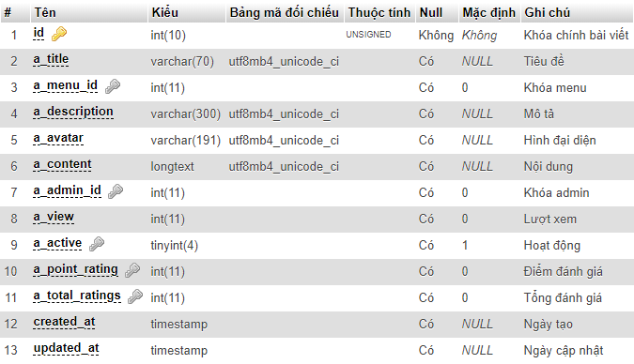

Bảng 5. Bảng chi tiết articles

* Bảng comments

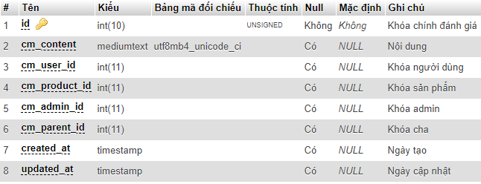

Bảng 5. Bảng chi tiết comments

* Bảng guests

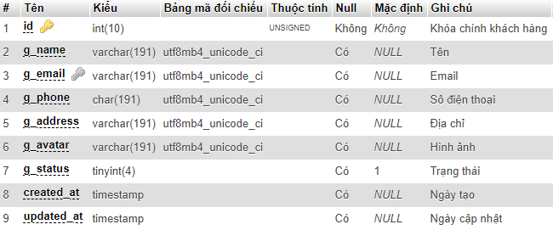

Bảng 5. Bảng chi tiết guests

* Bảng products_images

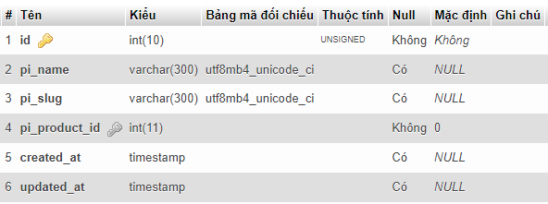

Bảng 5. Bảng chi tiết products_images

* Bảng users

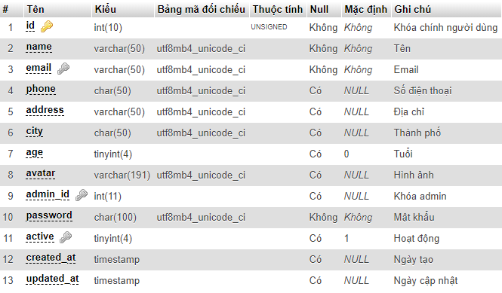

Bảng 5. Bảng chi tiết users

* Bảng products

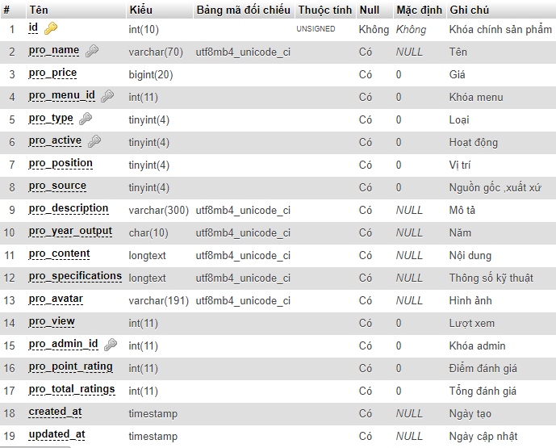

Bảng 5. Bảng chi tiết products

* Bảng menus

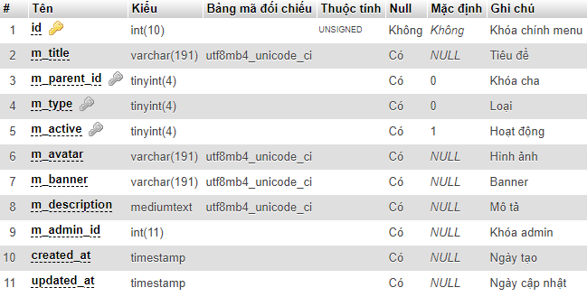

Bảng 5. Bảng chi tiết menus

* Bảng orders

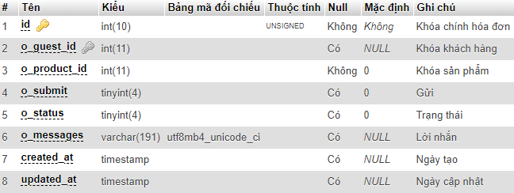

Bảng 5. Bảng chi tiết orders

* 1. **Xây dựng hệ thống**
     1. ***Giao diện trang chủ***

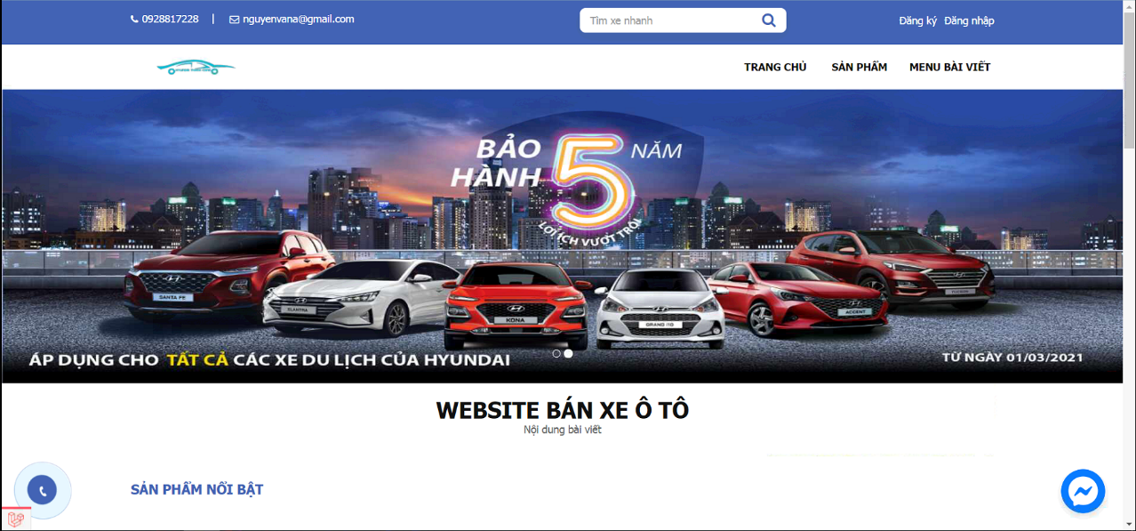

Hình 5. Giao diện trang chủ

* + 1. ***Giao diện sản phẩm***

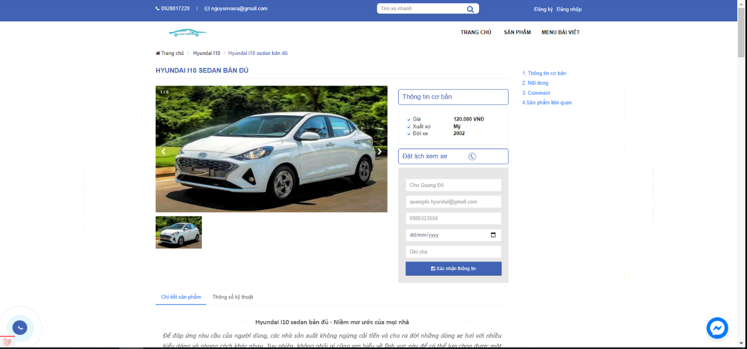

Hình 5. Giao diện chi tiết sản phẩm

* + 1. ***Giao diện bình luận đánh giá***

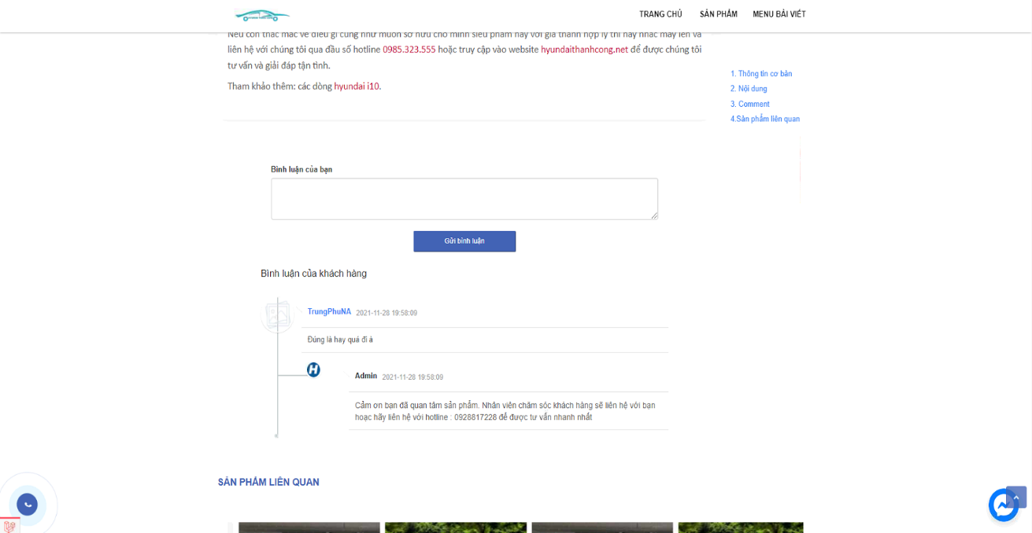

Hình 5. Giao diện bình luận đánh giá

* + 1. ***Giao diện trang bài viết***

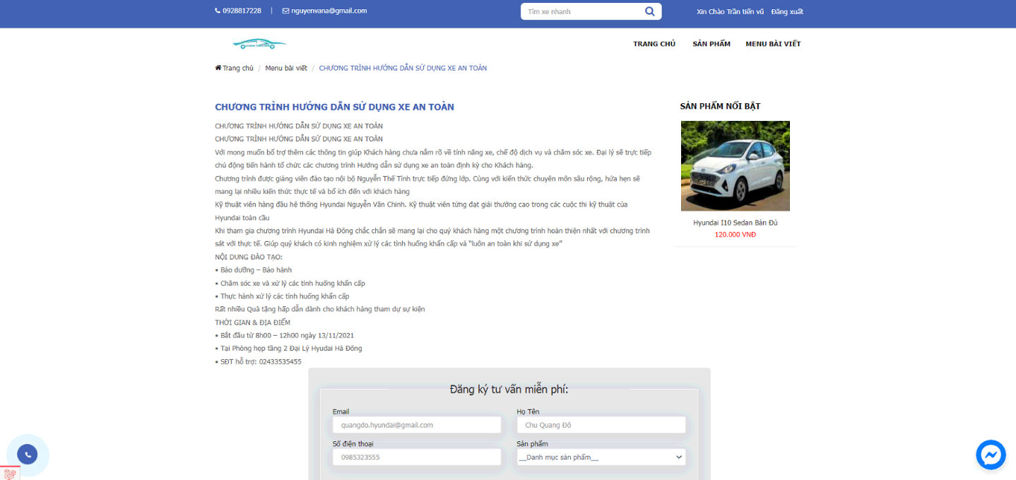

Hình 5. Giao diện trang bài viết

* + 1. ***Giao diện đăng ký nhận tư vấn***

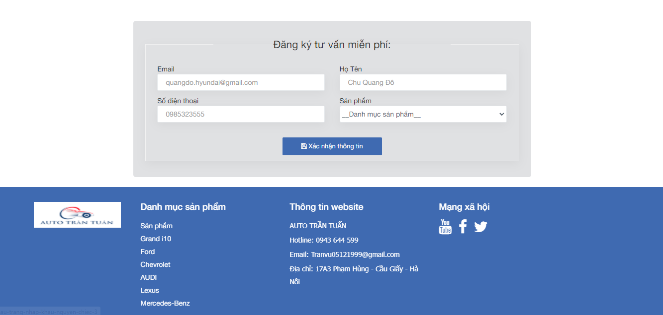

Hình 5. Giao diện đăng ký tư vấn miễn phí

* + 1. ***Giao diện đăng nhập***

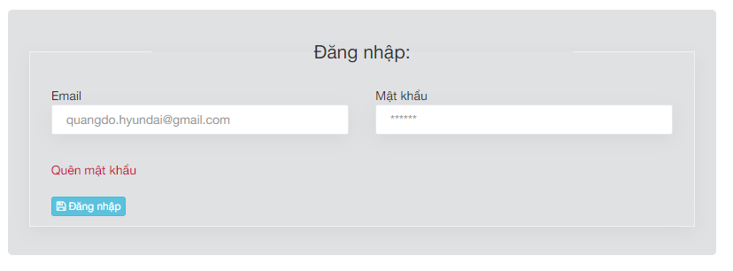

Hình 5. Giao diện đăng nhập

* + 1. ***Giao diện quản lý tài khoản***

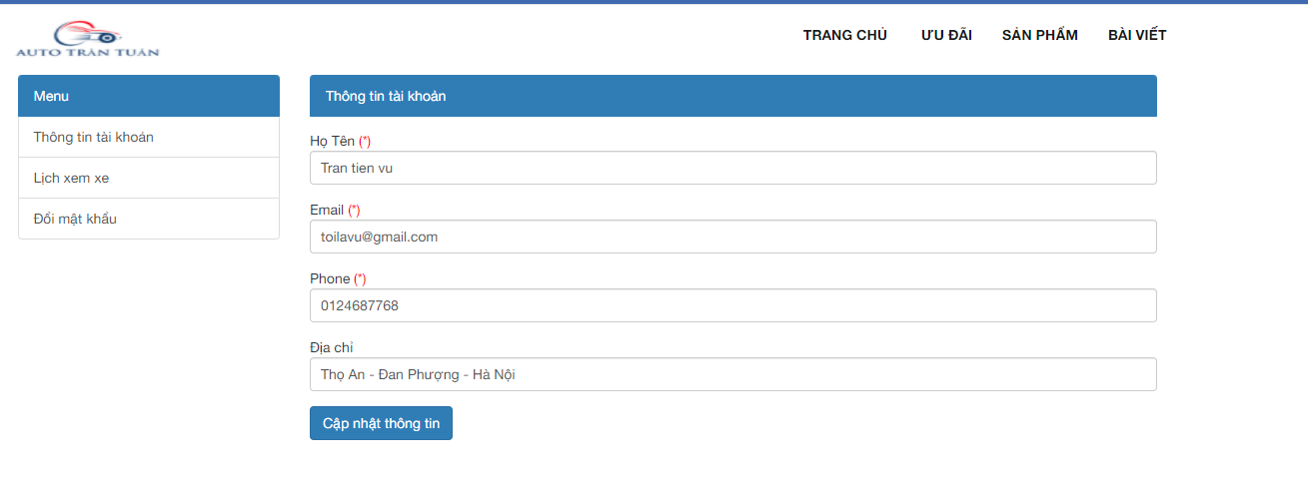

Hình 5. Giao diện quản lý tài khoản

* + 1. ***Giao diện trang quản lý menu***

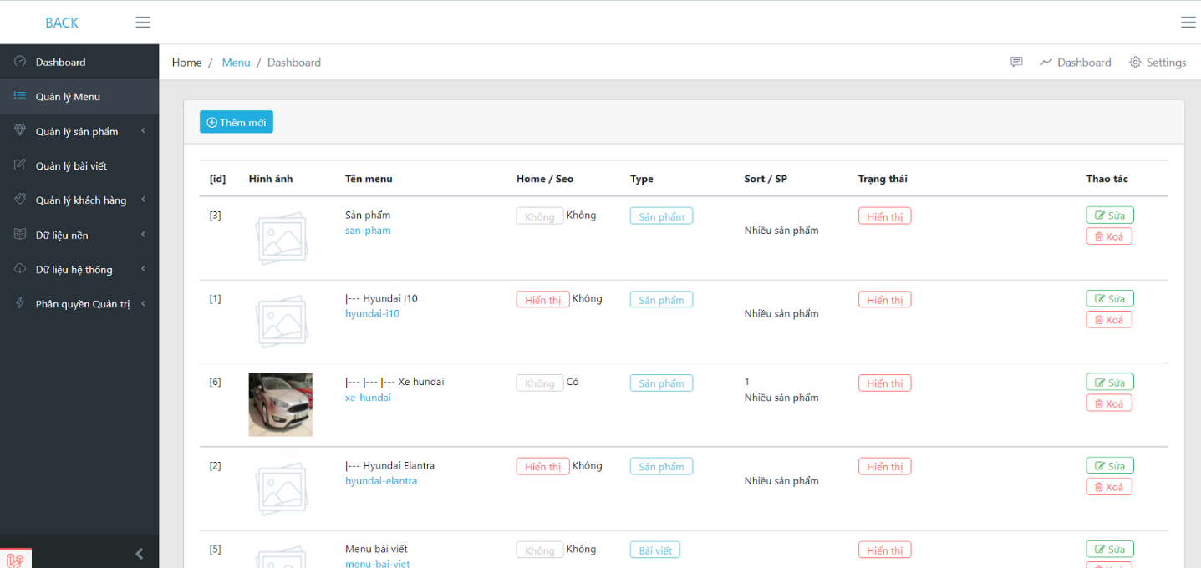

Hình 5. Giao diện trang quản lý menu

* + 1. ***Giao diện trang quản lý bài viết***

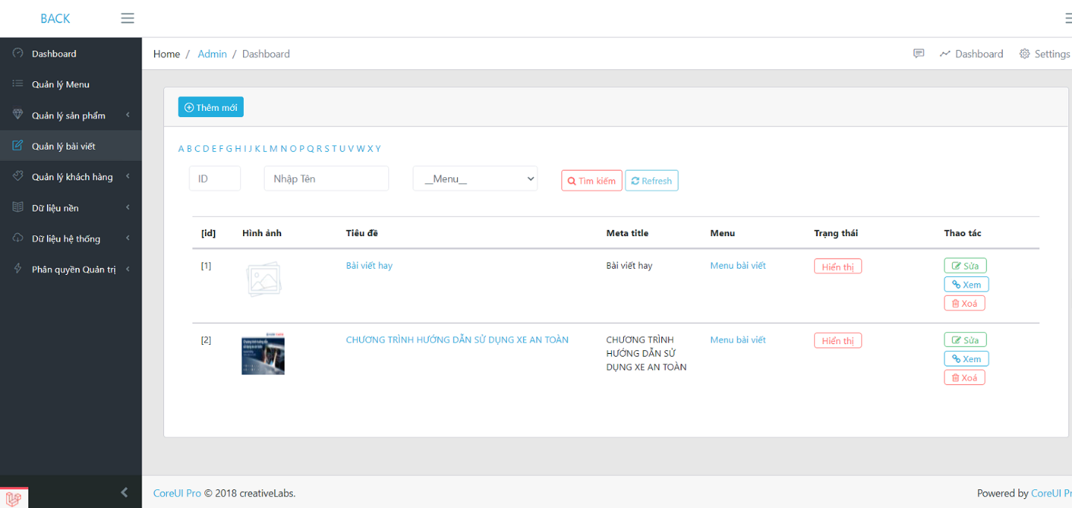

Hình 5. Giao diện trang quản lý bài viết

* + 1. ***Giao diện trang quản lý khách hàng***

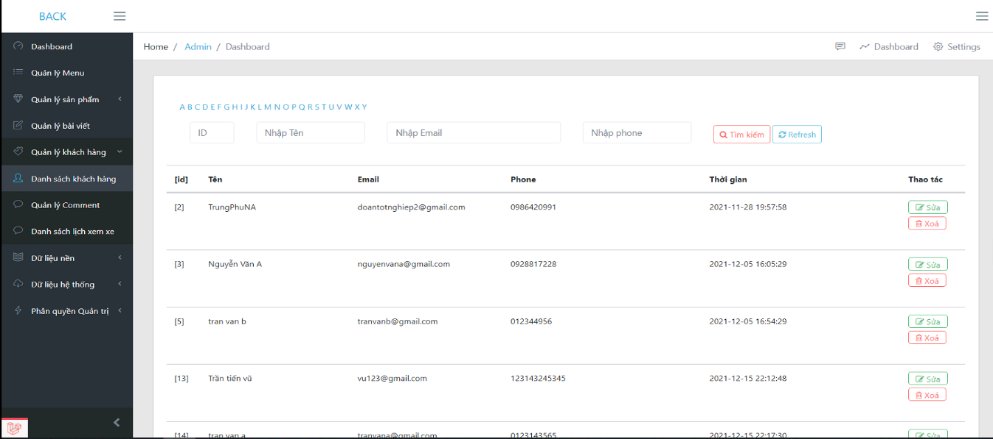

Hình 5. Giao diện trang quản lý khách hàng

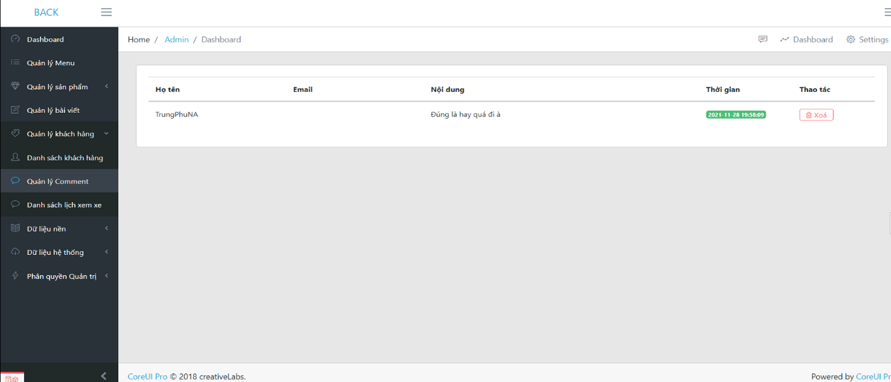

Hình 5. Giao diện trang quản lý comment

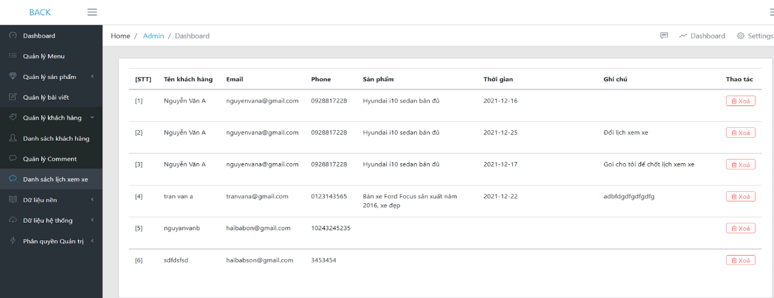

Hình 5. Giao diện quản lý đặt lịch xem xe

* + 1. ***Giao diện quản lý sản phẩm***

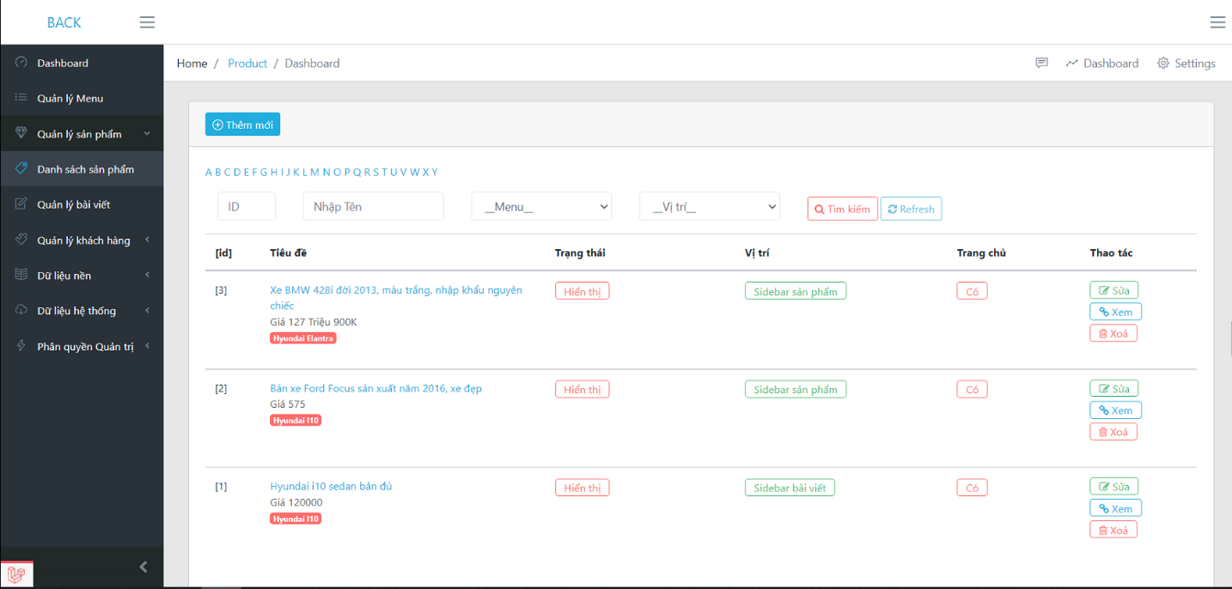

Hình 5. Giao diện quản lý sản phẩm

* 1. **Kiểm thử**

|  |  |  |  |  |
| --- | --- | --- | --- | --- |
| **STT** | **Mục đích kiểm thử** | **Các bước thực hiện** | **Đầu vào** | **Kết quả** |
| **Đăng ký** | | | | |
| **1** | Đăng ký tài khoản người dùng mới thành công | 1. Nhập Email = Email không tồn tại trong DB  2. Nhập Họ tên  3. Nhập Password  4. Nhập số điện thoại  5. Nhấp vào button Đăng ký | - Email: [toilavuvu@gmail.com](mailto:toilavuvu@gmail.com)  - Họ tên: Tran tien vu  - Số điện thoại: 0124687768  - Mật khẩu: 123456789 | Đăng ký tài khoản người dùng mới thành công |
| **2** | Đăng ký tài khoản người dùng mới không thành công | 1. Nhập Email = Email đã tồn tại trong DB  2. Nhập Họ tên  3. Nhập Password  4. Nhập số điện thoại  5. Nhấp vào button Đăng ký | - Email: vu123@gmail.com  - Họ tên: Tran tien vu  - Số điện thoại: 0124687768  - Mật khẩu: 123456789 | Đăng ký tài khoản người dùng mới không thành công |
| **Đăng nhập** | | | | |
| **3** | Kiểm tra màn hình Đăng nhập | Mở màn hình Đăng nhập |  | Màn hình hiển thị:   * Username textbox (*) * Password textbox * Button Đăng nhập |
| **4** | Kiểm tra Đăng nhập thành công | 1. Nhập thông tin đăng nhập đã tồn tại trong Database 2. Nhấn button Đăng nhập | * Username: [doantotnghiep@gmail.com](mailto:doantotnghiep@gmail.com) * Password: 123456789 | Đăng nhập thành công |
| **5** | Kiểm tra Đăng nhập không thành công | 1. Nhập thông tin đăng nhập không tồn tại trong DB  2. Nhấn button Đăng nhập | - Username: [toilavu@gmail.com](mailto:toilavu@gmail.com)  - Password:  05121999 | - Hệ thống thông báo “These credentials do not match our records.”  - Đăng nhập không thành công |
| **Quản lý tài khoản** | | | | |
| **6** | Kiểm tra hiển thị danh sách khách hàng | 1. Tài khoản đăng nhập phải với vai trò Admin  2. Chọn quản lý khách hàng  3. Chọn danh sách khách hàng |  | Màn hình hiển thị danh sách khách hàng |
| **7** | Kiểm tra tìm kiếm khách hàng | 1. Tìm kiếm theo ID, Email, Tên hoặc Số điện thoại  2. Nhấn nút Tìm kiếm | Email: [nguyenvana@gmail.com](mailto:nguyenvana@gmail.com) | Màn hình hiển thị thông tin tài khoản người dùng |
| **8** | Kiểm tra chức năng sửa thông tin tài khoản khách hàng | 1. Nhấn button Sửa  2. Nhập thông tin khách hàng cần sửa.  3. Nhấn button Lưu |  | Màn hình hiển thị thông báo “Cập nhật thành công” |
| **9** | Kiểm tra chức năng xoá tài khoản khách hàng | 1. Chọn tài khoản muốn xoá  2. Nhấn button Xoá |  | Màn hình hiển thị “Xoá dữ liệu thành công” |
| **10** | Kiểm tra xem danh sách comment | 1. Tài khoản đăng nhập phải với vai trò Admin  2. Chọn Quản lý khách hàng  3. Chọn Quản lý comment |  | Màn hình hiển thị danh sách comment của khách hàng |
| **11** | Kiểm tra chức năng xoá comment | 1. Chọn comment muốn xoá  2. Chọn button xoá |  | Màn hình hiển thị thông báo “Xoá dữ liệu thành công” |
| **12** | Kiểm tra xem danh sách lịch xem xe | 1. Tài khoản đăng nhập phải với vai trò Admin  2. Chọn Quản lý khách hàng  3. Chọn Quản lý lịch xem xe |  | Màn hình hiển thị danh sách lịch xem xe của khách hàng |
| **13** | Kiểm tra chức năng xoá lịch xem xe | 1. Chọn lịch xem xe muốn xoá  2. Chọn button Xoá |  | Màn hình hiển thị thông báo “Xoá dữ liệu thành công” |
| **Phân quyền quản trị** | | | | |
| **14** | Kiểm tra chức năng Quản lý quyền | 1. Tài khoản đăng nhập phải với vai trò Admin  2. Chọn Phân quyền quản trị  3. Chọn QL quyền |  | Màn hình hiển thị danh sách các quyền đã tạo |
| **15** | Kiểm tra chức năng Thêm mới quyền | Nhấn button thêm mới | -Tên quyền: Quản lý sản phẩm  -Group quyền: full  -Mô tả: Thêm, sửa, xoá sản phẩm | Màn hình hiển thị thông báo “Thêm mới thành công !!!” |
| **16** | Kiểm tra chức năng Sửa quyền | 1. Chọn quyền muốn sửa  2. Nhập dữ liệu quyền cần sửa  3. Nhất button Lưu | -Tên quyền: Quản lý khách hàng  -Group quyền: full  -Mô tả: Thêm, sửa, xoá khách hàng | Màn hình hiển thị thông báo “Cập nhật thành công!!!” |
| **17** | Kiểm tra chức năng Xoá quyền | 1. Chọn quyền muốn xoá  2. Nhất button Xoá |  | Màn hình hiển thị thông báo “Xoá thành công !!!” |
| **17** | Kiểm tra chức năng Quản lý nhóm quyền | 1. Tài khoản đăng nhập phải với vai trò Admin  2. Chọn Phân quyền quản trị  3. Chọn QL nhóm quyền |  | Màn hình hiển thị các nhóm quyền đã tạo |
| **18** | Kiểm tra chức năng Thêm mới nhóm quyền | Nhấn button Thêm mới | -Tên nhóm quyền: Sanpham  -Tên hiển thị: Ql sanpham  -Mô tả: Thêm, sửa, xoá sản phẩm  -Chọn quyền : Quản lý sản phẩm | Màn hình hiển thị thông báo “Thêm mới thành công !!!” |
| **19** | Kiểm tra chức năng Sửa nhóm quyền | 1. Chọn nhóm quyền muốn sửa  2. Nhập dữ liệu nhóm quyền cần sửa  3. Nhất button Lưu | -Tên nhóm quyền: Sanpham  -Tên hiển thị: Ql sanpham  -Mô tả: Thêm, sửa, xoá sản phẩm  -Chọn quyền : Quan ly bai viet, Quản lý sản phẩm | Màn hình hiển thị thông báo “Cập nhật nhóm quyền thành công !!!” |
| **20** | Kiểm tra chức năng Xoá nhóm quyền | 1. Chọn nhóm quyền muốn xoá  2. Nhất button Xoá |  | Màn hình hiển thị thông báo “Xoá quyền hạn thành công !” |
| **21** | Kiểm tra chức năng QL Admin | 1. Tài khoản đăng nhập phải với vai trò Admin  2. Chọn Phân quyền quản trị  3. Chọn QL Admin |  | Màn hình hiển thị các tài khoản quyền admin |
| **22** | Kiểm tra chức năng Thêm mới Admin | Nhấn button thêm mới | -Email: [quang51299@gmail.com](mailto:quang51299@gmail.com)  -Họ tên: Tran Tien Vu  -Nhóm quyền: Sanpham | Màn hình hiển thị thông báo “Thêm mới thành công !” |
| **23** | Kiểm tra chức năng Sửa tài khoản Admin | 1. Chọn tài khoản Admin muốn sửa  2. Nhập thông tin tài khoản Admin cần sửa  3. Nhất button Lưu | -Email: quang51299@gmail.com  -Họ tên: Trần Tiến Vũ  -Nhóm quyền: Sanpham | Màn hình hiển thị thông báo “Cập nhật thành công” |
| **24** | Kiểm tra chức năng Xoá tài khoản Admin | 1. Chọn tài khoản Admin muốn xoá  2. Nhất button Xoá |  | Màn hình hiển thị thông báo “Xoá thành công” |
| **Customer** | | | | |
| **25** | Kiểm tra xem thông tin tài khoản cá nhân | 1. Đăng nhập vào hệ thống  2. Chọn xem thông tin tài khoản |  | Màn hình hiển thị thông tin người dùng hệ thống |
| **26** | Kiểm tra chức năng cập nhật thông tin tài khoản | 1. Sửa thông tin cần sửa  2. Nhấn Cập nhật thông tin | Sửa địa chỉ: Cụm 7 -Thọ An - Đan Phượng - Hà Nội | Cập nhật thành công |
| **27** | Kiểm tra chức năng đặt lịch xem xe | 1.Chọn sản phẩm quan tâm  2. Nhập đầy đủ thông tin vào form Đặt lịch xem xe  3. Nhấn button Xác nhận thông tin | -Tên: Tran Tien Vu  -Gmail: [toilavu@gmail.com](mailto:toilavu@gmail.com)  -Số điện thoại: 0382988905  -Lịch xem: 31/12/2021  -Nội dụng: Gọi ngay cho tôi | Màn hình hiển thị thông báo “Cảm ơn bạn đã đăng ký, chúng tôi sẽ liên hệ sớm với bạn” |
| **28** | Kiểm tra chức năng Xem lịch xem xe | 1.Chọn xem thông tin tài khoản  2. Chọn Lịch xem xe |  | Màn hình hiển thị danh sách lịch xem xe đã đăng ký |
| **29** | Kiểm tra chức năng Đổi mật khẩu thành công | 1.Chọn xem thông tin tài khoản  2. Chọn Đổi mật khẩu  3. Nhập nhập tin theo yêu cầu  4.Nhấn nút Đổi mật khẩu | Mật khẩu cũ: 123456789  Mật khẩu mới: Vu66778899  Nhập lại mật khẩu mới:  Vu66778899 | -Đổi mật khẩu thành công  -Màn hình quay trở về màn hình trang chủ |
| **29** | Kiểm tra chức năng Đổi mật khẩu không thành công | 1.Chọn xem thông tin tài khoản  2. Chọn Đổi mật khẩu  3. Nhập nhập tin theo yêu cầu  4.Nhấn nút Đổi mật khẩu | Mật khẩu cũ: Vu66778899  Mật khẩu mới: Vu66778899  Nhập lại mật khẩu mới:  Vu66778899 | Màn hình hiển thị thông báo “Mật khẩu mới trùng mật khẩu cũ” |
| **30** | Kiểm tra chức năng Chat với cửa hàng qua Facebook messenger | 1.Chọn biểu tượng tin nhắn messenger  2. Chọn kết nối với tài khoản facebook cá nhân  3. Nhấn button “Tiếp tục dưới tên …” hoặc button “Tiếp tục với vai trò khách” | Tài khoản facebook cá nhân: Trần Tiến Vũ | Màn hình hiển thị giao diện nhắn tin |
| **31** | Kiểm tra chức năng Xem thông tin chi tiết sản phẩm | 1. Chọn menu Sản phẩm  2. Chọn sản phẩm quan tâm | HYUNDAI I10 BẢN ĐỦ | Màn hình hiển thị thông tin chi tiết sản phẩm xe HYUNDAI I10 BẢN ĐỦ |
| **32** | Kiểm tra chức năng Xem bài viết | 1. Chọn menu Bài viết  2. Chọn bài viết quan tâm | Bài viết: Chương trình hướng dẫn sử dụng xe an toàn | Màn hình hiển thị nội dung bài viết |

Bảng 5. Bảng Testcase

**KẾT LUẬN**

*Kết quả đạt được*

Sau 3 tháng tìm hiểu, khảo sát quy trình nghiệp vụ, nghiên cứu, tìm hiểu và xây dựng website giới thiệu và bán xe ô tô đã qua sử dụng em đạt được một số kết quả sau:

* Hiểu được quy trình, nghiệp vụ quản lý website thương mại điện tử: Quản lý các sản phẩm, quản lý bài viết, …
* Phân tích được các quy trình hoạt động và các chức năng của hệ thống biểu diễn qua các biểu đồ UML và xây dựng các lớp chi tiết của hệ thống.
* Xây dựng website giới thiệu và bán xe ô tô đã qua sử dụng cơ bản hoàn chỉnh, thực hiện được các chức năng cơ bản của một trang thương mại điện tử như xem thông tin sản phẩm, tìm kiếm sản phẩm, đánh giá sản phẩm, hỗ trợ chatbox, thống kê sản phẩm nổi bật...

*Hướng phát triển*

Do thời gian có hạn, kinh nghiệm và vốn hiểu biết của em còn nhiều hạn chế, thiếu kiến thức thực tế nên đồ án còn nhiều thiết sót. Trong tương lai, cần có một hướng phát triển mới để để tài ngày càng hoàn thiện hơn:

* Thêm các loại hình dịch vụ khác đi kèm sản phẩm cho cửa hàng.
* Tích hợp gợi ý sản phẩm cho khách hàng về các các loại xe theo nhu cầu khách hàng.
* Thiết kế giao diện thân thiện hơn với người dùng.
* Tối ưu hoá trải nghiệm người dùng.

Chính vì vậy em mong cô (thầy) nhận xét và hướng dẫn để để tài của e được hoàn thiện và tốt hơn.

**TÀI LIỆU THAM KHẢO**

|  |  |
| --- | --- |
| [1] | "Thương mại điện tử," Wikipedia, [Online]. Available: https://vi.wikipedia.org/wiki/Th%C6%B0%C6%A1ng_m%E1%BA%A1i_%C4%91i%E1%BB%87n_t%E1%BB%AD. |
| [2] | "HTML là gì? Giải thích rõ về ngôn ngữ Markup Hypertext," HOSTINGER, [Online]. Available: https://www.hostinger.vn/huong-dan/html-la-gi. |
| [3] | "7 lý do tại sao bạn nên học ngôn ngữ lập trình PHP," Itguru.vn, [Online]. Available: https://itguru.vn/blog/7-ly-do-tai-sao-ban-nen-hoc-ngon-ngu-lap-trinh-php/. [Accessed 2021]. |
| [4] | Đ. Đ. Nghĩa, "Tìm hiểu về jquery," Viblo.asia, [Online]. Available: https://viblo.asia/p/tim-hieu-ve-jquery-l5XRBJdVRqPe. |
| [5] | "Laravel – Khung PHP mã nguồn mở phát triển ứng dụng Web," DiziBrand, [Online]. Available: https://dizibrand.com/laravel/. |
| [6] | "Làm quen với Laravel Framework," Thầy Long Web, [Online]. Available: https://longnv.name.vn/lap-trinh-laravel/lam-quen-voi-laravel-framework-tiep-theo. |
| [7] | H. V. Trinh, "Phân tích thiết kế hệ thống thông tin sử dụng biểu đồ UML (Phần 1)," VIBLO, [Online]. Available: https://viblo.asia/p/phan-tich-thiet-ke-he-thong-thong-tin-su-dung-bieu-do-uml-phan-1-PjxMe6yNG4YL. |
| [8] | HuyenTT, "Chi Tiết Hướng Dẫn Vẽ Biểu Đồ Lớp Trong UML," CODELEARN, [Online]. Available: https://codelearn.io/sharing/huong-dan-ve-bieu-do-lop-trong-uml. |
| [9] | N. V. @ngocvt3010, "Làm thế nào để thiết kế một cơ sở dữ liệu," VIBLO, [Online]. Available: https://viblo.asia/p/lam-the-nao-de-thiet-ke-mot-co-so-du-lieu-phan-1-rYvGwavgKVw. |
| [10] | T. T. H. Diệp, "Slide bài giảng môn học Quản trị hệ thống thông tin". |